**TRƯỜNG ĐẠI HỌC KINH TẾ - ĐẠI HỌC ĐÀ NẴNG**

**KHOA THỐNG KÊ – TIN HỌC**

**ĐẶC TẢ YÊU CẦU PHẦN MỀM**

Hệ thống Quản lý Cửa hàng sữa Lilly Milks

Class: 49K14.1

Group:49K141.09

1. Lê Nguyễn Bảo Trúc

2. Phạm Thị Hoài

3. Hoàng Thị Bảo Ngọc

4. Nguyễn Thị Như Quỳnh

5. Nguyễn Lê Uyên

**Da Nang, 2025**

**MỤC LỤC**

1 TỔNG QUAN 4

1.1 Mục đích 4

1.2 Business objectives 4

1.3 Scope 4

2 MÔ TẢ TỔNG QUAN 6

2.1 Yêu cầu người dùng 6

2.1.1 Yêu cầu của doanh nghiệp 6

2.2 Business workflow 6

2.2.1 Quy trình “As – is” 6

2.2.2 Quy trình “To - be” 7

2.3 Use case diagram 9

3 FUNCTIONAL REQUIREMENTS 10

3.1 Quản lý bán hàng 10

3.1.1 Bán hàng 10

3.1.2 Tra cứu đơn bán hàng 13

3.2 Quản lý nhập hàng 15

3.2.1 Nhập hàng 15

17

3.2.2 Tạo đơn đặt hàng 17

19

3.2.3 Tra cứu đơn đặt hàng 20

3.3 Quản lý đơn đặt trước 22

3.3.1 Tạo đơn đặt trước 22

3.3.2 Cập nhật đơn đặt trước 27

3.3.3 Tra cứu đơn đặt trước 30

3.3.4 Sửa đơn đặt trước 32

3.4 Xem báo cáo doanh thu 37

3.5 Quản lý sản phẩm 40

3.5.1 Xem danh sách sản phẩm 40

3.5.2 Thêm mới sản phẩm 42

3.5.3 Cập nhật sản phẩm 46

3.5.4 Xóa sản phẩm 49

3.5.5 Quản lý giá 53

3.6 Quản lý nhân sự 56

3.6.1 Chấm công 56

3.6.2 Tính lương 58

3.6.3 Thêm mới nhân viên 62

3.6.4 Xem thông tin nhân viên 64

3.6.5 Sửa thông tin nhân viên 66

3.6.6 Xóa nhân viên 70

3.7 Quản lý khách hàng 73

3.7.1 Thêm khách hàng 73

3.7.2 Cập nhật thông tin khách hàng 75

3.7.3 Xóa khách hàng 77

3.7.4 Tìm kiếm khách hàng 81

3.8 Đăng nhập 83

# TỔNG QUAN

## Mục đích

Tài liệu này được biên soạn nhằm cung cấp thông tin toàn diện, từ cơ bản đến chi tiết, về việc biểu diễn và mô hình hóa các quy trình nghiệp vụ cốt lõi tại cửa hàng sữa Lilly Milks. Mục tiêu chính là trang bị cho nhân viên và chủ cửa hàng một cái nhìn đồng bộ, rõ ràng về các quy trình quan trọng như: Bán hàng, Nhập hàng, Quản lý đặt trước và Quản lý nhân sự, từ đó làm cơ sở để chuẩn hóa và tối ưu hóa hoạt động kinh doanh.

Đồng thời, tài liệu cũng phục vụ mục đích nghiên cứu học thuật, được sử dụng bởi các thành viên nhóm 49K141.09 và giảng viên hướng dẫn Cao Thị Nhâm trong khuôn khổ bài tập nhóm môn Phân tích và Thiết kế Hệ thống.

## Business objectives

Trong bối cảnh thị trường bán lẻ cạnh tranh ngày càng gay gắt, cửa hàng sữa Lilly Milks đang đối mặt với những thách thức nhất định trong việc tối ưu hóa vận hành. Các quy trình nghiệp vụ cốt lõi, bao gồm bán hàng, nhập hàng, quản lý đặt trước và quản lý nhân sự, hiện tại vẫn đang thực hiện một cách rời rạc, dẫn đến nguy cơ sai sót cao, khó khăn trong việc đối soát dữ liệu và tốn nhiều thời gian xử lý. Do đó, dự án này đã được thực hiện nhằm mục đích hỗ trợ cải tiến quy trình, giúp tối ưu hóa hiệu suất làm việc và giảm thiểu sai sót.

## Scope

* Organization Scope: Giải pháp nãy ứng dụng cho việc quản lý nghiệp vụ cửa hàng sửa Lilly Milks
* User Scope: Toàn bộ nhân viên của cửa hàng sữa
* Functional Scope:

1. Quản lý bán hàng

2. Quản lý nhập hàng

3. Quản lý đơn đặt trước

4. Xem báo cáo doanh thu

5. Quản lý sản phẩm

6. Quản lý nhân sự

7. Quản lý khách hàng

* Integration Scope: Hệ thống quét mã vạch sản phẩm
* Out of scope:

Giải pháp này không bao gồm:

1. Quản lý nhà cung cấp

2. Quản lý Giao hàng

3. Chăm sóc khách hàng (CMR)

4. Phân tích và đưa ra đề xuất kinh doanh

# **MÔ TẢ TỔNG QUAN**

## Yêu cầu người dùng

### Yêu cầu của doanh nghiệp

Áp dụng thành công Hệ thống Quản lý cửa hàng sữa Lilly Milks cho doanh nghiệp.

## Business workflow

### Quy trình “As – is”

1. Quản lý bán hàng

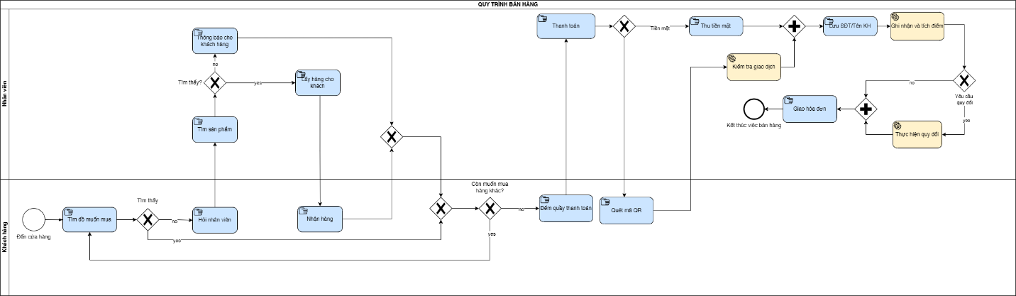

1. Quản lý nhập hàng

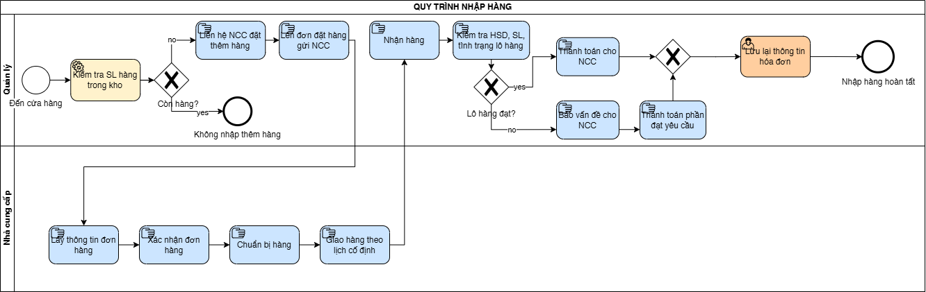

1. Quản lý đơn đặt trước

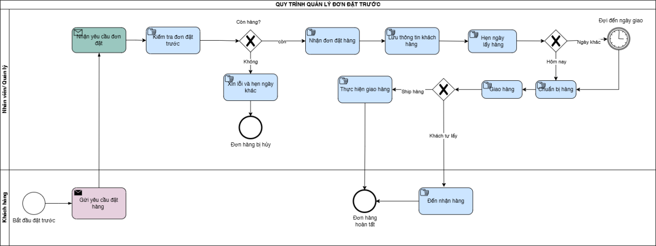

1. Quản lý nhân sự

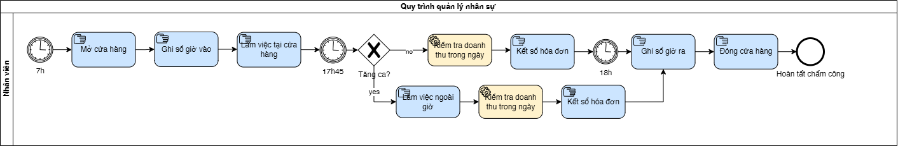

### Quy trình “To - be”

1. Quản lý bán hàng

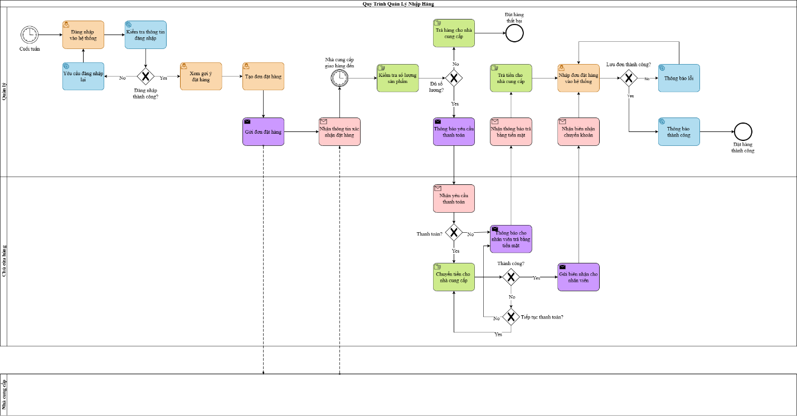

1. Quản lý nhập hàng



1. Quản lý đơn đặt trước

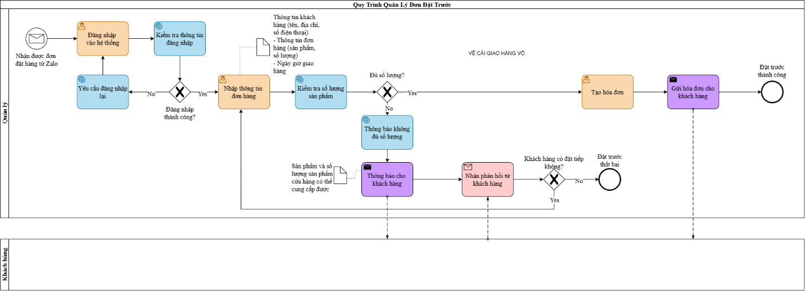

1. Quản lý nhân sự

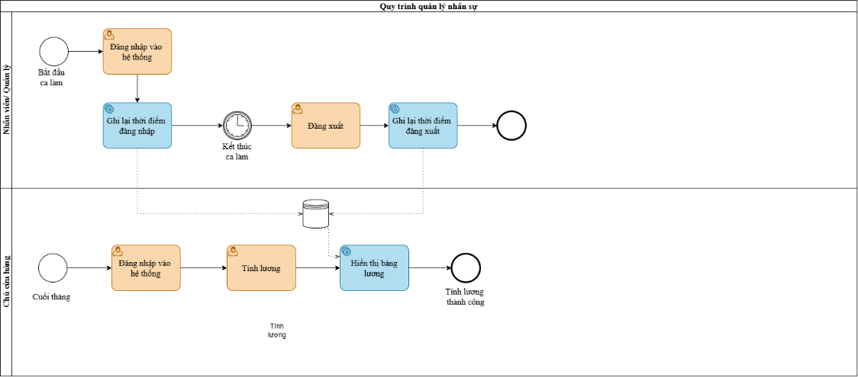

## Use case diagram

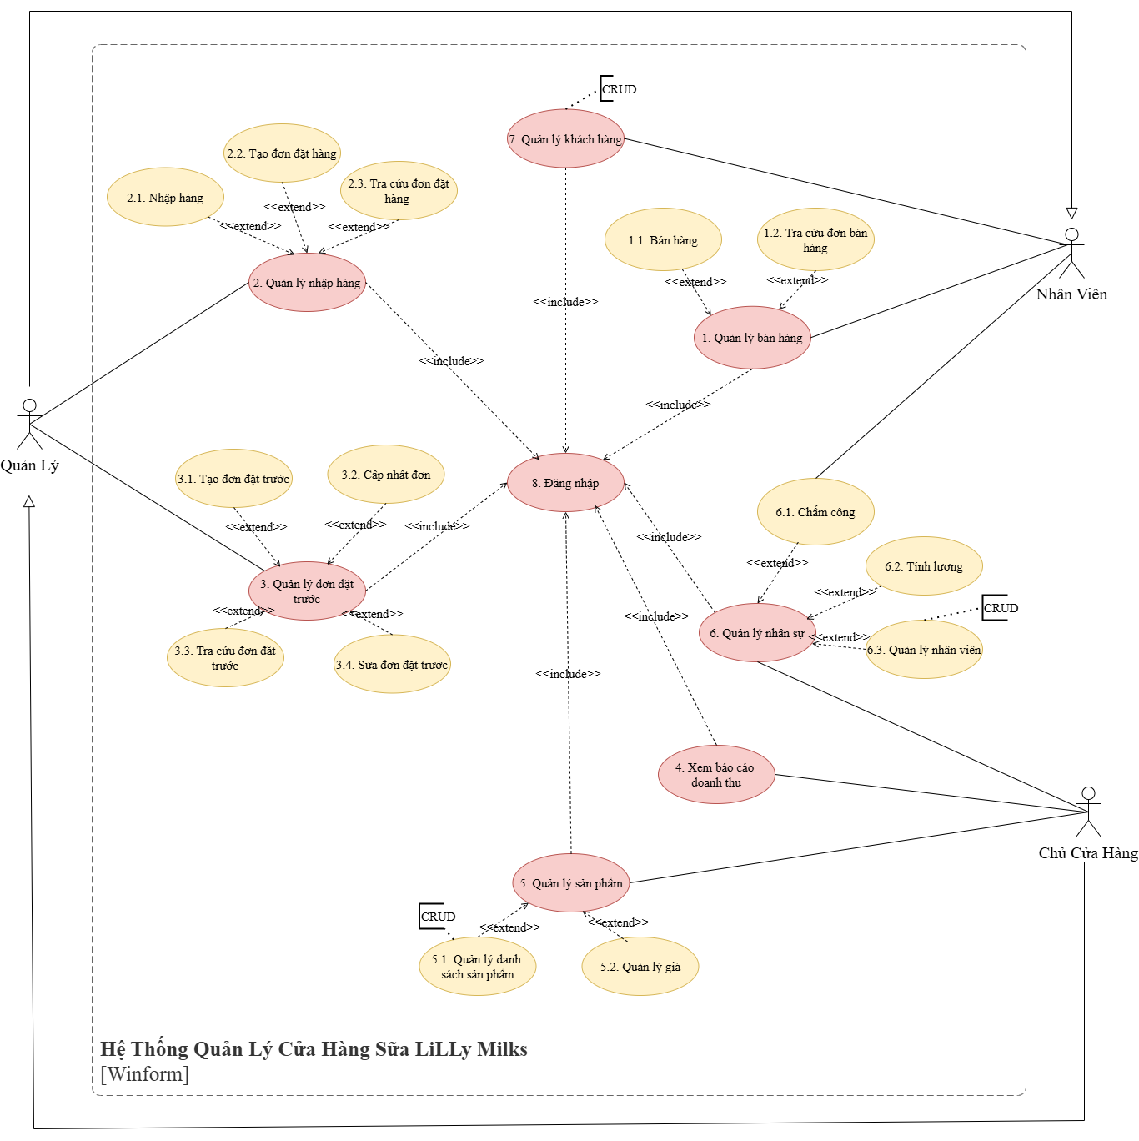

# FUNCTIONAL REQUIREMENTS

## Quản lý bán hàng

### Bán hàng

|  |  |
| --- | --- |
| Use case ID | 1.1 |
| Use case name | Bán hàng |
| Description | Là một nhân viên/quản lý/ chủ cửa hàng, tôi muốn thực hiện việc bán hàng tại quầy để phục vụ khách hàng nhanh chóng, kịp thời. |
| Actors | Nhân viên, quản lý, chủ cửa hàng |
| Priority | Cao |
| Triggers | Nhân viên/Quản lý/Chủ cửa hàng chọn chức năng “Bán hàng” trong chức năng “Quản lý bán hàng”. |
| Pre-conditions | * Nhân viên/Quản lý/ Chủ cửa hàng đã đăng nhập vào hệ thống. * Danh mục sản phẩm, giá bán và chương trình khuyến mại (nếu có) đã được thiết lập. |
| Post-conditions | * Hóa đơn bán hàng được lưu vào hệ thống. * Tồn kho được cập nhật. |
| Main flow | 1. Nhân viên chọn chức năng “Bán hàng". 2. Hệ thống hiển thị giao diện "Bán hàng". 3. Nhân viên thực hiện quét mã. 4. Hệ thống hiển thị tên sản phẩm. 5. Nhân viên nhập số lượng sản phẩm. 6. Hệ thống hiển thị số lượng.   *Lặp lại bước 3 – bước 6 cho đến khi không còn sản phẩm*   1. Nhân viên nhập thông tin khách hàng. 2. Hệ thống hiển thị thông tin khách hàng. 3. Hệ thống thực hiện trừ điểm và tính tổng tiền. 4. Hệ thống hiển thị tổng tiền. 5. Nhân viên xác nhận thanh toán. 6. Hệ thống lưu hoá đơn, cập nhật số lượng và tính điểm tích luỹ mới. 7. Hệ thống hiển thị tạo đơn thành công. 8. Nhân viên chọn in hoá đơn. 9. Hệ thống in hoá đơn và kết thúc. |
| Alternative flows | 3a. Nhân viên nhập tên sản phẩm, tiếp tục bước 4.  14a. Nhân viên chọn không in hoá đơn và kết thúc. |
| Exception flows | 4a. Nếu quét mã không thành công thì quay lại bước 3.  6a. Nếu số lượng lớn hơn tồn hiển thị thông báo số lượng không đủ quay lại bước 5.  8a. Nếu không tìm thấy thông tin khách hàng, mà muốn thêm khách hàng tham chiếu đến use case… rồi quay lại bước 7.  8b. Nếu không tìm thấy thông tin khách hàng mà không cần thêm khách hàng thì tiếp tục bước 10.  9a. Nếu khách hàng không đủ điểm hệ thống thông báo không đủ điểm và tiếp tục bước 10.  12a. Nếu cập nhật số lượng tồn/ lưu hoá đơn/ tính điểm tích luỹ mới không thành công thì thông báo lỗi và kết thúc. |
| Business rules | N/A |
| Non-functional requirement | N/A |

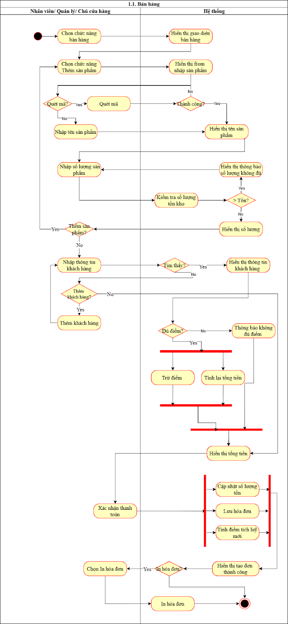

### Tra cứu đơn bán hàng

|  |  |
| --- | --- |
| Use case ID | 1.2 |
| Use case name | Tra cứu đơn bán hàng |
| Description | Là một nhân viên/ quản lý/ chủ cửa hàng, tôi muốn thực hiện việc tra cứu thông tin các đơn bán hàng trong hệ thống để phục vụ công tác quản lý và kiểm tra. |
| Actors | Nhân viên, quản lý, chủ cửa hàng |
| Priority | Cao |
| Triggers | Nhân viên/Quản lý/ Chủ cửa hàng chọn chức năng "Tra cứu đơn bán hàng" trên hệ thống. |
| Pre-conditions | * Nhân viên/Quản lý/ Chủ cửa hàng đã đăng nhập vào hệ thống. * Danh sách đơn hàng đã được lưu trữ trong cơ sở dữ liệu. |
| Post-conditions | * Hệ thống đã hiển thị chi tiết hoặc danh sách đơn hàng cho nhân viên. * Nhân viên/Quản lý/ Chủ cửa hàng đã kết thúc phiên tra cứu. |
| Main flow | 1. Nhân viên chọn chức năng "Tra cứu đơn bán hàng". 2. Hệ thống hiển thị giao diện tra cứu đơn hàng. 3. Nhân viên nhập mã đơn hàng vào mục tìm kiếm. 4. Hệ thống kiểm tra thông tin tìm kiếm và tìm kiếm đơn hàng. 5. Hệ thống hiển thị Danh sách đơn hàng khớp với tiêu chí tìm kiếm. 6. Nhân viên chọn đơn hàng muốn xem chi tiết "Chọn đơn hàng". 7. Hệ thống hiển thị Chi tiết đơn hàng đã chọn.   *Lặp lại bước 3 – bước 7 cho đến khi hết đơn hàng muốn xem*   1. Nhân viên chọn "Ấn nút thoát" để kết thúc. |
| Alternative flows | 3a. Nhân viên tra cứu theo số điện thoại tiếp tục bước 4.  3b. Nhân viên tra cứu theo ngày tiếp tục bước 4. |
| Exception flows | 4a. Nếu thông tin tra cứu không tồn tại hoặc không hợp lệ, Hệ thống hiển thị thông báo "Không tìm thấy đơn hàng" và quay lại bước 2. |
| Business rules | N/A |
| Non-functional requirement | N/A |

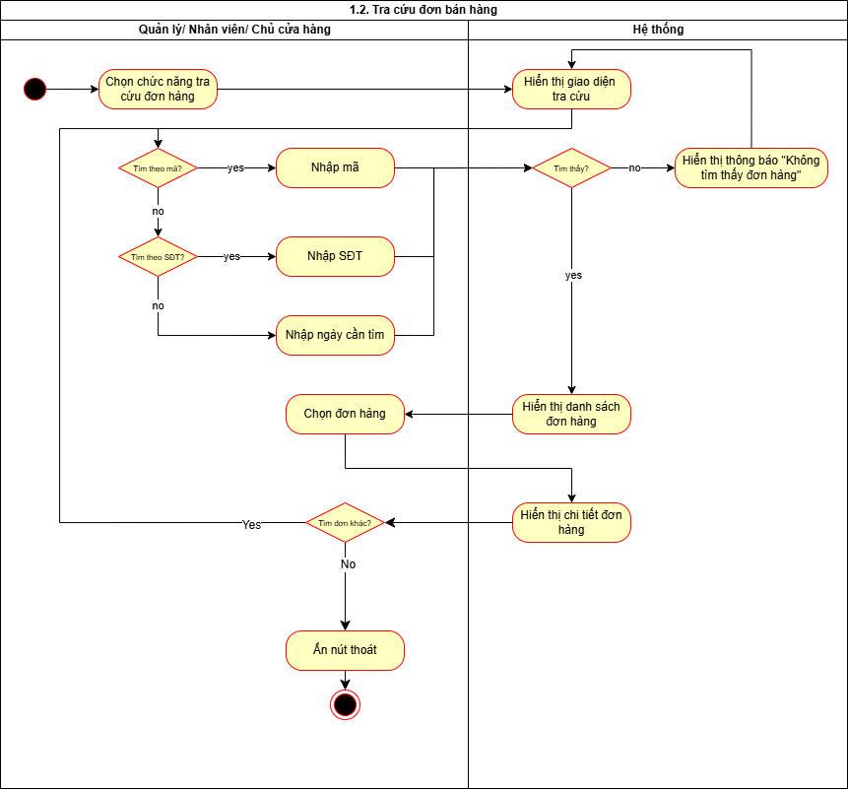

## Quản lý nhập hàng

### Nhập hàng

|  |  |
| --- | --- |
| Use case ID | 2.1 |
| Use case name | Nhập hàng |
| Description | Là quản lý/ chủ cửa hàng thực hiện việc nhập hàng hóa từ đơn hàng mua vào kho, kiểm tra số lượng và cập nhật tồn kho. |
| Actors | Quản lý, chủ cửa hàng |
| Priority | Cao |
| Triggers | Quản lý/ Chủ cửa hàng chọn chức năng "Nhập hàng" trên hệ thống. |
| Pre-conditions | * Quản lý/ Chủ cửa hàng đã đăng nhập vào hệ thống. * Đơn đặt hàng liên quan đã được tạo và duyệt. * Hàng hóa đã được giao đến kho |
| Post-conditions | * Phiếu nhập kho được lưu vào hệ thống. * Tồn kho của các sản phẩm được cập nhật tăng lên. |
| Main flow | 1. Nhân viên chọn chức năng "Nhập hàng". 2. Hệ thống hiển thị giao diện nhập hàng. 3. Nhân viên nhập tên sản phẩm, số lượng, giá nhập vào form. 4. Hệ thống kiểm tra thông tin form. 5. Hệ thống hiển thị thông báo “Thêm sản phẩm thành công” 6. Sau khi nhập xong thông tin nhập hàng, nhân viên chọn nút lưu.   *Lặp lại bước 3 - bước 6 cho đến khi không còn sản phẩm cần nhập*   1. Hệ thống lưu đơn nhập hàng và cập nhật số lượng tồn kho. 2. Hệ thống hiển thị “Nhập hàng thành công” và kết thúc. |
| Alternative flows | N/A |
| Exception flows | 4a. Nếu để trống tên sản phẩm/ số lượng/ giá nhập hệ thống sẽ thông báo “Không được để trống” và quay lại bước 2.  4b. Nếu tên sản phẩm không trùng khớp, hệ thống sẽ thông báo “Không tìm thấy sản phẩm” và quay lại bước 2.  4c. Nếu số lượng sản phẩm nhỏ hơn 0 hệ thống sẽ thông báo “Số lượng phải lớn hơn 0” và quay lại bước 2.  4d. Nếu giá nhập mà nhỏ hơn 0 hệ thống sẽ thông báo “Giá nhập phải lớn hơn không” và quay lại bước 2. |
| Business rules | N/A |
| Non-functional requirement | N/A |

### 

### Tạo đơn đặt hàng

|  |  |
| --- | --- |
| Use case ID | 2.2 |
| Use case name | Tạo đơn đặt hàng |
| Description | Là quản lý/ chủ cửa hàng tôi muốn thực hiện tạo đơn đặt hàng để gửi cho nhà cung cấp. |
| Actors | Quản lý, chủ cửa hàng |
| Priority | Cao |
| Triggers | Quản lý/ Chủ cửa hàng chọn chức năng "Tạo đơn đặt hàng" trên hệ thống. |
| Pre-conditions | * Quản lý/ Chủ cửa hàng đã đăng nhập vào hệ thống. * Danh mục sản phẩm và tồn kho đã được thiết lập. |
| Post-conditions | * Đơn đặt hàng được lưu vào hệ thống. * Xuất file mềm để gửi cho Nhà cung cấp |
| Main flow | 1. Quản lý chọn chức năng "Tạo đơn đặt hàng". 2. Hệ thống hiển thị giao diện đơn đặt hàng. 3. Quản lý nhập thông tin sản phẩm và số lượng cần đặt vào form. 4. Hệ thống kiểm tra thông tin form. 5. Hệ thống hiển thị "Thêm sản phẩm thành công".   *Lặp lại bước 3 - bước 5 cho đến khi không còn sản phẩm cần đặt*   1. Sau khi nhập xong thông tin đơn đặt hàng, nhân viên chọn nút lưu. 2. Hệ thống lưu đơn đặt hàng. 3. Hệ thống hiển thị “Đơn đặt hàng” và kết thúc |
| Alternative flows | N/A |
| Exception flows | 5a. Nếu để trống tên sản phẩm/số lượng, hệ thống sẽ thông báo “Không được để trống” và quay lại bước 2.  5b. Nếu tên sản phẩm không trùng khớp, hệ thống sẽ thông báo “Không tìm thấy sản phẩm” và quay lại bước 2.  5c. Nếu số lượng sản phẩm nhỏ hơn 0 hệ thống sẽ thông báo “Số lượng phải lớn hơn 0” và quay lại bước 2. |
| Business rules | N/A |
| Non-functional requirement | N/A |

### 

### Tra cứu đơn đặt hàng

|  |  |
| --- | --- |
| Use case ID | 2.3 |
| Use case name | Tra cứu đơn đặt hàng |
| Description | Là quản lý/ chủ cửa hàng tôi muốn tra cứu đơn đặt hàng để xác nhận thông tin. |
| Actors | Quản lý, chủ cửa hàng |
| Priority | Cao |
| Triggers | Quản lý/ Chủ cửa hàng chọn chức năng "Chọn chức năng tra cứu đơn đặt hàng" trên hệ thống. |
| Pre-conditions | * Quản lý/ Chủ cửa hàng đã đăng nhập vào hệ thống. * Có dữ liệu đơn đặt hàng đã lưu trong hệ thống. |
| Post-conditions | * Hệ thống hiển thị kết quả tra cứu (danh sách đơn hàng hoặc chi tiết đơn hàng). * Quản lý/ Chủ cửa hàng đã kết thúc phiên tra cứu và thoát khỏi màn hình chức năng. |
| Main flow | 1. Quản lý chọn chức năng "Tra cứu đơn đặt hàng". 2. Hệ thống hiển thị giao diện tra cứu đơn đặt hàng. 3. Quản lý tìm kiếm bằng cách nhập mã. 4. Hệ thống tìm kiếm và kiểm tra đơn hàng này có tồn tại không. 5. Hệ thống hiển thị "Hiển thị danh sách đơn đặt hàng" khớp với tiêu chí tìm kiếm. 6. Quản lý chọn một đơn hàng từ danh sách. 7. Hệ thống hiển thị "Hiển thị chi tiết đơn đặt hàng" đã chọn.   *Lặp lại bước 3 – bước 7 cho đến khi không muốn tra cứu đơn nào nữa.*   1. Quản lý chọn “Ấn nút thoát” để kết thúc |
| Alternative flows | 3a. Quản lý chọn nhập số điện thoại để tìm và tiếp tục bước 4.  3c. Quản lý chọn nhập ngày để tìm và tiếp tục bước 4. |
| Exception flows | 5a. Nếu không tìm thấy thông báo “Không tìm thấy đơn đặt hàng” và quay lại bước 2 |
| Business rules | N/A |
| Non-functional requirement | N/A |

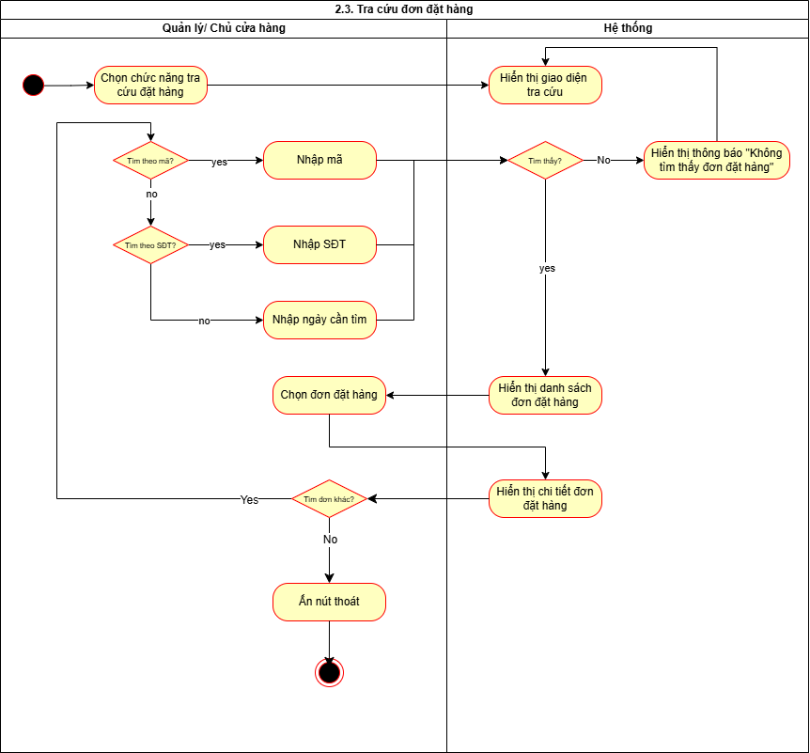

## Quản lý đơn đặt trước

### Tạo đơn đặt trước

|  |  |
| --- | --- |
| Use case ID | 3.1 |
| Use case name | Tạo đơn đặt trước |
| Description | Là quản lý/ chủ cửa hàng tôi muốn tạo đơn đặt trước theo yêu cầu của khách hàng để hệ thống nhắc nhở khi sắp tới giờ giao hàng |
| Actors | Quản lý, chủ cửa hàng |
| Priority | Cao |
| Triggers | Quản lý/ Chủ cửa hàng chọn mở chức năng “Tạo mới” trong chức năng “Quản lý đơn đặt trước” |
| Pre-conditions | * Quản lý/ Chủ cửa hàng đã đăng nhập vào hệ thống. |
| Post-conditions | * Đơn đặt hàng được lưu vào hệ thống * Tồn kho được cập nhật * In hóa đơn và lựa chọn có gửi bản mềm cho khách hay không |
| Main flow | 1. Người dùng chọn chức năng “Quản lý đơn đặt trước” 2. Hệ thống hiển thị giao diện quản lý đơn đặt trước 3. Người dùng chọn chức năng “Tạo mới” 4. Hệ thống hiển thị form nhập dữ liệu 5. Người dùng nhập thông tin khách hàng 6. Hệ thống thêm thông tin khách hàng vào đơn 7. Người dùng nhập từ khóa tên sản phẩm vào ô “Tên sản phẩm” 8. Hệ thống hiển thị danh sách sản phẩm phù hợp với từ khóa 9. Người dùng chọn sản phẩm 10. Hệ thống thêm thông tin sản phẩm gồm mã sản phẩm, tên và giá bán vào đơn 11. Người dùng nhập số lượng 12. Hệ thống thêm số lượng vào đơn và tính tiền sản phẩm   *Lặp lại bước 7 - bước 12 cho đến khi hết sản phẩm cần nhập*   1. Hệ thống hiển thị tổng tiền 2. Người dùng chọn trừ điểm tích lũy 3. Hệ thống tính tổng tiền thanh toán 4. Người dùng nhập ngày giao hàng 5. Hệ thống thêm ngày giao hàng 6. Người dùng nhập giờ giao hàng 7. Hệ thống thêm giờ giao hàng 8. Người dùng nhập địa chỉ 9. Hệ thống thêm địa chỉ 10. Người dùng nhất nút “In hóa đơn” 11. Hệ thống thực hiện trừ tồn kho và lưu đơn sau đó in hóa đơn 12. Người dùng chọn xuất file pdf và kết thúc |
| Alternative flows | 14a. Người dùng không trừ điểm tích lũy và tiếp tục bước 16  22a. Người dùng không muốn tạo hóa đơn nữa thì kết thúc  24a. Người dùng không xuất file pdf và kết thúc |
| Exception flows | 6a. Nếu không tìm thấy khách hàng mà muốn tạo mới thì tham chiếu đến use case 8.1. Thêm khách hàng và tiếp tục bước 7  6b. Nếu không tìm thấy khách hàng mà không muốn tạo mới thì tiếp tục bước 7  8a. Nếu không tìm thấy sản phẩm thì hệ thống hiển thị danh sách trống và quay lại bước 7  12a. Nếu số lượng < 0 thì hệ thống thông báo “Số lượng phải khác 0” và quay lại bước 11  12a1. Nếu số lượng > tồn thì thông báo “Không đủ hàng” rồi quay lại bước 11  17a. Nếu ngày giao hàng < ngày hiện tại thì thông báo “Ngày giao không hợp lệ” và quay lại bước 16  19a. Nếu giờ giao hàng < giờ hiện tại thì thông báo “Giờ giao hàng không hợp lệ” và quay lại bước 18  21a. Nếu địa chỉ bỏ trống thì thông báo “Không được để trống địa chỉ” và quay lại bước 20  23a. Nếu việc lưu hóa đơn hoặc trừ tồn kho không thành công thì thông báo lỗi rồi kết thúc |
| Business rules | BR23. Khi lưu đơn, hệ thống mặc định trạng thái đơn hàng là “Đang chuẩn bị” |
| Non-functional requirement | N/A |

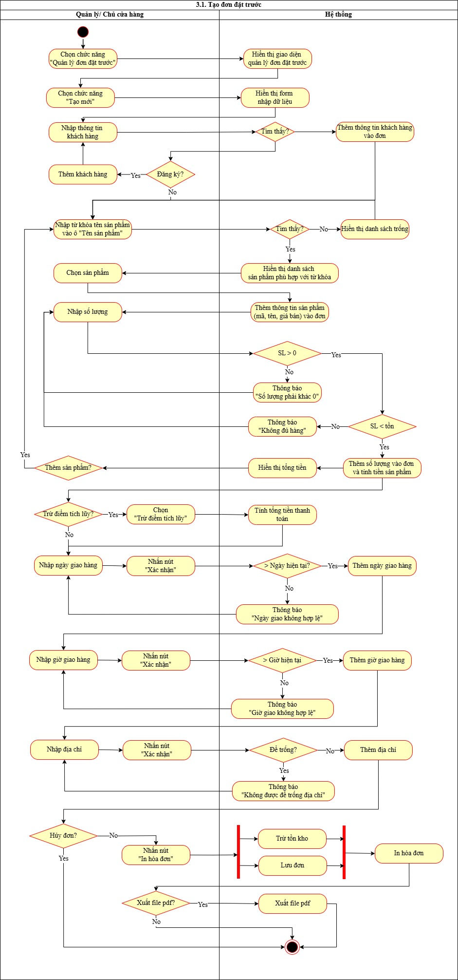

### Cập nhật đơn đặt trước

|  |  |
| --- | --- |
| Use case ID | 3.2 |
| Use case name | Cập nhật đơn đặt trước |
| Description | Là quản lý/ chủ cửa hàng tôi muốn cập nhật trạng thái đơn đặt trước để phù hợp với tiến độ quy trình quản lý đơn đặt hàng cho khách hàng |
| Actors | Quản lý, chủ cửa hàng |
| Priority | Cao |
| Triggers | Quản lý/ Chủ cửa hàng chọn mở chức năng “Cập nhật đơn đặt trước” trong chức năng “Quản lý đơn đặt trước” |
| Pre-conditions | * Quản lý/ Chủ cửa hàng đã đăng nhập vào hệ thống. * Đơn đặt trước cần cập nhật phải tồn tại trong cơ sở dữ liệu |
| Post-conditions | * Trạng thái được cập nhật * Tồn kho được cập nhật nếu hủy đơn |
| Main flow | 1. Người dùng chọn chức năng “Quản lý đơn đặt trước” 2. Hệ thống hiển thị giao diện quản lý đơn đặt trước 3. Người dùng chọn chức năng “Cập nhật đơn đặt trước” 4. Hệ thống hiển thị giao diện cập nhật đơn đặt trước là danh sách các đơn đặt trước đã được tạo 5. Người dùng tìm kiếm đơn đặt trước theo ngày 6. Hệ thống hiển thị danh sách phù hợp với từ khóa 7. Người dùng chọn đơn đặt trước 8. Hệ thống hiển thị thông tin đơn hàng gồm: Mã đơn hàng, Tên khách hàng, Số điện thoại, Ngày giờ, Địa chỉ giao hàng và trạng thái đơn hàng (mặc định là “Đang chuẩn bị”) 9. Người dùng tick vào ô “Hủy” 10. Hệ thống cập nhật trạng thái đơn hàng sang hủy và cộng tồn kho 11. Hệ thống thông báo “Cập nhật thành công” và kết thúc |
| Alternative flows | 5a. Người dùng không cần tìm kiếm và chuyển sang bước 7  9a. Người dùng tick vào ô “Đang giao”  9a1. Hệ thống cập nhật trạng thái sang đang giao và chuyển sang bước 11  9b. Người dùng tick vào ô “Hoàn tất”  9b1. Hệ thống cập nhật trạng thái sang hoàn tất và chuyển sang bước 11  9c. Người dùng tick vào ô “Hủy”  9c1. Hệ thống cập nhật trạng thái sang hủy và chuyển sang bước 11 |
| Exception flows | 6a. Nếu không tìm thấy, hệ thống hiển thị danh sách trống  11a. Nếu cộng tồn kho thất bại thì thông báo lỗi và kết thúc |
| Business rules | BR04. Danh sách các đơn đặt trước được sắp xếp theo thứ tự thời gian: Đơn đặt sau xếp trước |
| Non-functional requirement | N/A |

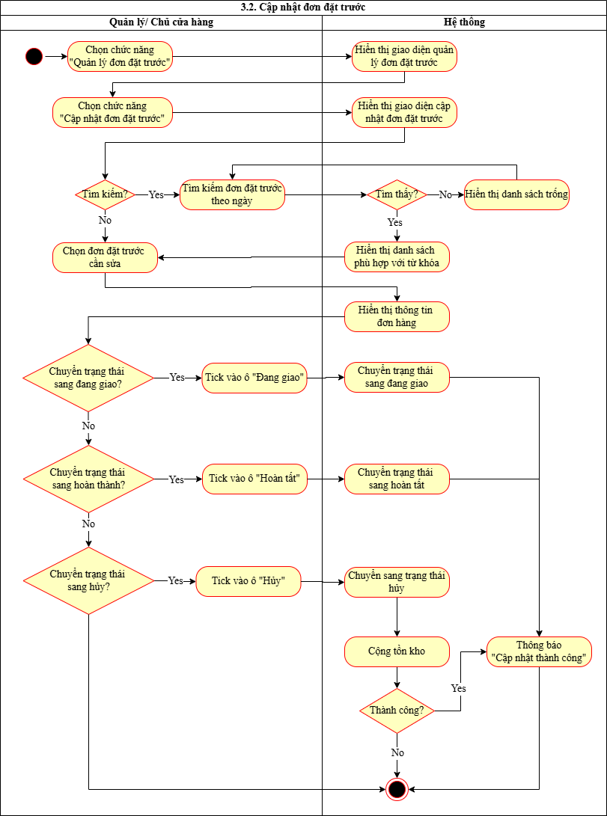

### Tra cứu đơn đặt trước

|  |  |
| --- | --- |
| Use case ID | 3.3 |
| Use case name | Tra cứu đơn đặt trước |
| Description | Là quản lý/ chủ cửa hàng tôi muốn tra cứu đơn đặt trước để quản lý đơn đặt hàng cho khách hàng |
| Actors | Quản lý, chủ cửa hàng |
| Priority | Cao |
| Triggers | Quản lý/ Chủ cửa hàng chọn mở chức năng “Tra cứu đơn đặt trước” trong chức năng “Quản lý đơn đặt trước” |
| Pre-conditions | * Quản lý/ Chủ cửa hàng đã đăng nhập vào hệ thống. * Đơn đặt trước phải tồn tại trong cơ sở dữ liệu |
| Post-conditions | * Hiển thị chi tiết đơn đặt trước |
| Main flow | 1. Người dùng chọn chức năng “Quản lý đơn đặt trước” 2. Hệ thống hiển thị giao diện quản lý đơn đặt trước 3. Người dùng chọn chức năng “Tra cứu đơn đặt trước” 4. Hệ thống hiển thị giao diện tra cứu đơn đặt trước 5. Người dùng tìm kiếm đơn đặt trước theo ngày 6. Hệ thống hiển thị danh sách phù hợp với từ khóa 7. Người dùng chọn đơn đặt trước muốn xem 8. Hệ thống hiển thị thông tin đơn hàng không có nút sửa   *Lặp lại bước 5 - bước 8 cho đến khi không còn đơn hàng muốn xem*   1. Người dùng ấn nút thoát khỏi giao diện và kết thúc |
| Alternative flows | 5a. Người dùng không cần tìm kiếm và chuyển sang bước 7  8a. Nếu trạng thái khác “Đang chuẩn bị” hệ thống hiển thị giao diện không có nút sửa.  8a1. Người dùng chọn “Sửa”  8a2. Hệ thống tham chiếu đến use case 3.4. Sửa đơn đặt trước và  hiển thị giao diện sửa đơn đặt trước. Chuyển sang bước 9 |
| Exception flows | N/A |
| Business rules | BR04. Danh sách các đơn đặt trước được sắp xếp theo thứ tự thời gian: Đơn đặt sau xếp trước |
| Non-functional requirement | N/A |

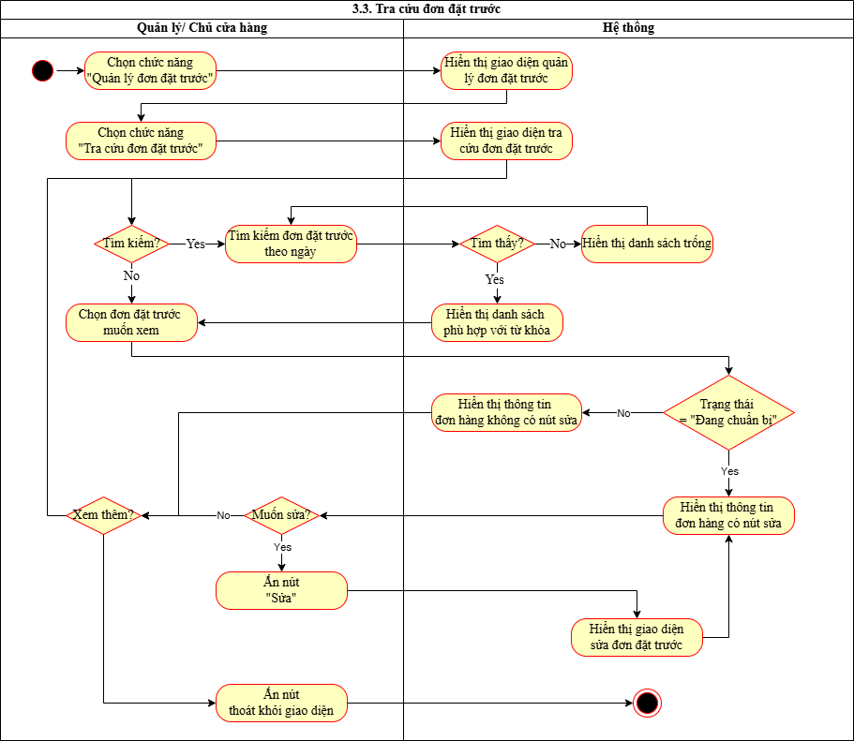

### Sửa đơn đặt trước

|  |  |
| --- | --- |
| Use case ID | 3.4 |
| Use case name | Sửa đơn đặt trước |
| Description | Là quản lý/ chủ cửa hàng tôi muốn sửa đơn đặt trước theo yêu cầu của khách hàng để đảm bảo quyền lợi cho khách hàng |
| Actors | Quản lý, chủ cửa hàng |
| Priority | Cao |
| Triggers | Quản lý/ Chủ cửa hàng chọn mở chức năng “Sửa đơn đặt trước” trong chức năng “Quản lý đơn đặt trước” |
| Pre-conditions | * Quản lý/ Chủ cửa hàng đã đăng nhập vào hệ thống. * Đơn đặt trước phải tồn tại trong cơ sở dữ liệu |
| Post-conditions | * Đơn đặt hàng được lưu vào hệ thống * Tồn kho được cập nhật |
| Main flow | 1. Người dùng chọn chức năng “Quản lý đơn đặt trước” 2. Hệ thống hiển thị giao diện quản lý đơn đặt trước 3. Người dùng chọn chức năng “Sửa đơn đặt trước” 4. Hệ thống hiển thị giao diện sửa đơn đặt trước 5. Người dùng thêm sản phẩm vào đơn đã đặt 6. Hệ thống thêm thông tin sản phẩm 7. Người dùng nhập số lượng 8. Hệ thống thêm số lượng vào đơn và tính tiền sản phẩm 9. Hệ thống trừ tồn kho và hiển thị tổng tiền mới 10. Người dùng chỉnh số lượng sản phẩm đã đặt và chuyển sang bước 5   *Lặp lại bước 5 - bước 10 cho đến khi không còn sản phẩm muốn thêm hoặc chỉnh số lượng*   1. Người dùng chỉnh ngày giao 2. Hệ thống cập nhật ngày giao 3. Người dùng chỉnh giờ giao 4. Hệ thống cập nhật giờ giao 5. Người dùng chỉnh địa chỉ 6. Hệ thống cập nhật địa chỉ 7. Người dùng chọn “Lưu đơn” 8. Hệ thống thông báo “Lưu thành công” và kết thúc |
| Alternative flows | 5a. Người dùng không muốn thêm sản phẩm và chuyển sang bước 10  11a. Người dùng không chỉnh ngày giao và chuyển sang bước 13  13a. Người dùng không chỉnh giờ giao và chuyển sang bước 15  15a. Người dùng không chỉnh địa chỉ và chuyển sang bước 17  17a. Người dùng chọn “Xóa đơn”  17a1. Nếu xóa thành công hệ thống thông báo “Xóa thành công” và kết thúc  17a2. Nếu xóa thất bại hệ thống thông báo “Xóa thất bại” và kết thúc |
| Exception flows | 6a. Nếu không tìm thấy sản phẩm thì hệ thống hiển thị danh sách trống và quay lại bước 5  8a. Nếu số lượng < 0 thì hệ thống thông báo “Số lượng phải khác 0” và quay lại bước 7  8a1. Nếu số lượng > tồn thì thông báo “Không đủ hàng” rồi quay lại bước 7  12a. Nếu ngày giao hàng < ngày hiện tại thì thông báo “Ngày giao không hợp lệ” và quay lại bước 11  14a. Nếu giờ giao hàng < giờ hiện tại thì thông báo “Giờ giao hàng không hợp lệ” và quay lại bước 13  16a. Nếu địa chỉ bỏ trống thì thông báo “Không được để trống địa chỉ” và quay lại bước 15  18a. Nếu việc lưu hóa đơn hoặc trừ tồn kho không thành công thì thông báo lỗi rồi kết thúc |
| Business rules | N/A |
| Non-functional requirement | N/A |

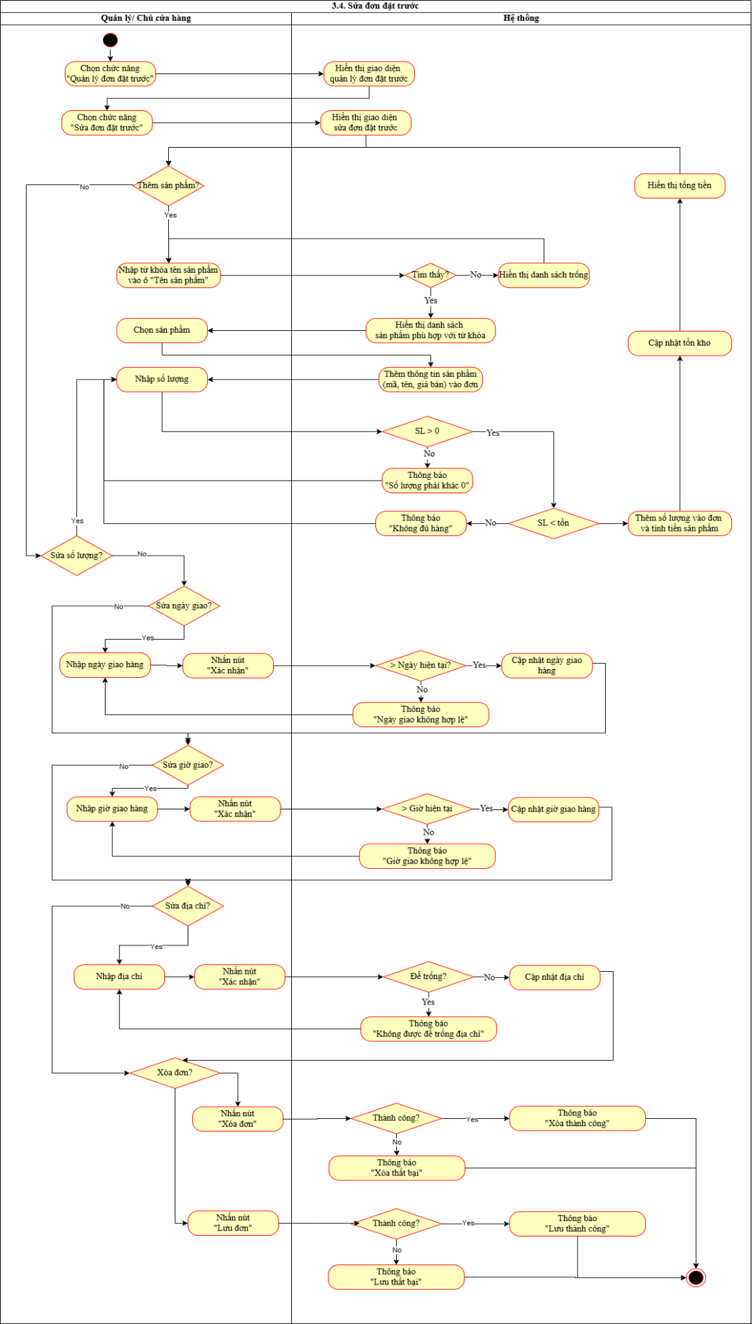

## Xem báo cáo doanh thu

|  |  |
| --- | --- |
| Use case ID | 4. |
| Use case name | Xem báo cáo doanh thu |
| Description | Là chủ cửa hàng tôi muốn xem báo cáo doanh thu của cửa hàng theo các khoảng thời gian khác nhau (ngày, tháng, năm) để đánh giá tình hình kinh doanh. |
| Actors | Chủ cửa hàng |
| Priority | Cao |
| Triggers | Chủ cửa hàng chọn chức năng “Xem báo cáo doanh thu” |
| Pre-conditions | * Chủ cửa hàng đã đăng nhập vào hệ thống. |
| Post-conditions | * Hệ thống hiển thị báo cáo doanh thu theo khoảng thời gian được chọn |
| Main flow | 1. Người dùng chọn chức năng “Xem báo cáo doanh thu”. 2. Hệ thống hiển thị danh mục các chức năng của “Xem báo cáo doanh thu” 3. Người dùng chọn “Xem theo ngày” 4. Hệ thống hiển thị ô nhập ngày muốn xem 5. Người dùng nhập ngày muốn xem báo cáo doanh thu 6. Hệ thống hiển thị báo cáo doanh thu |
| Alternative flows | 3a. Người dùng chọn “Xem theo tháng”  3a.1 Hệ thống hiển thị ô chọn tháng và năm  3a.2 Người dùng chọn tháng, chọn năm và chuyển tới bước 6  3b. Người dùng chọn “Xem theo năm”  3b.1 Hệ thống hiển thị ô nhập năm  3b.2 Người dùng nhập năm muốn xem và chuyển tới bước 6 |
| Exception flows | 3c. Nếu ngày lớn hơn ngày hiện tại, hệ thống thông báo "Không có doanh thu trong khoảng thời gian này"  3d. Nếu tháng trong tương lai, hệ thống thông báo “Không có doanh thu trong khoảng thời gian này”  3e. Nếu năm trong tương lai, hệ thống thông báo “Không có doanh thu trong khoảng thời gian này” |
| Business rules | N/A |
| Non-functional requirement | N/A |

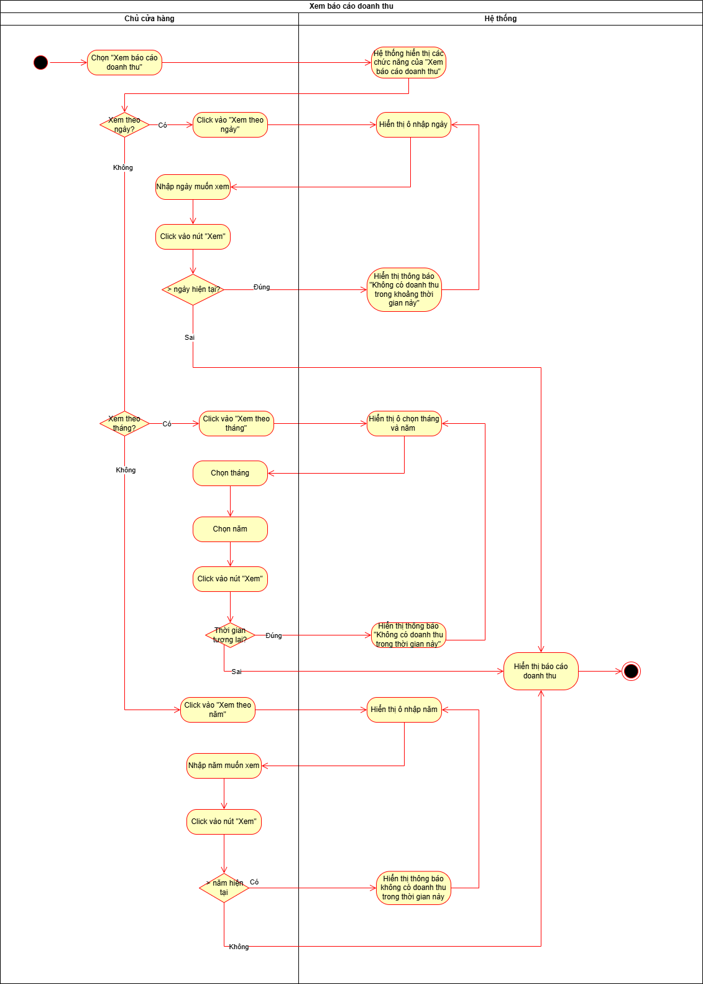

## Quản lý sản phẩm

### Xem danh sách sản phẩm

|  |  |
| --- | --- |
| Use case ID | 5.1.1 |
| Use case name | Xem danh sách sản phẩm |
| Description | Là nhân viên, quản lý, chủ cửa hàng, tôi muốn xem danh sách sản phẩm để theo dõi và quản lý thông tin sản phẩm trong hệ thống |
| Actors | Nhân viên, quản lý, chủ cửa hàng |
| Priority | Cao |
| Triggers | Người dùng chọn chức năng “Xem danh sách sản phẩm” trong mục Quản lý sản phẩm |
| Pre-conditions | * Người dùng đã đăng nhập vào hệ thống |
| Post-conditions | * Danh sách sản phẩm được hiển thị trên giao diện. |
| Main flow | 1. Người dùng chọn chức năng “Quản lý sản phẩm”. 2. Hệ thống hiển thị danh mục chức năng của Quản lý sản phẩm. 3. Người dùng chọn chức năng “Quản lý danh sách sản phẩm 4. Hệ thống hiển thị danh mục các chức năng của quản lý danh sách sản phẩm 5. Người dùng chọn “Xem danh sách sản phẩm”. 6. Hệ thống hiển thị danh sách tất cả sản phẩm hiện có. 7. Người dùng nhập từ khóa tìm kiếm vào thanh tìm kiếm. 8. Người dùng nhấn nút “Tìm kiếm”. 9. Hệ thống hiển thị thông tin sản phẩm tìm kiếm. |
| Alternative flows | 7a. Người dùng không nhập từ khóa, hệ thống vẫn giữ nguyên danh sách toàn bộ sản phẩm. |
| Exception flows | 9a. Nếu không tìm thấy, hệ thống hiển thị thông báo “Không tìm thấy sản phẩm nào phù hợp” |
| Business rules | N/A |
| Non-functional requirement | N/A |

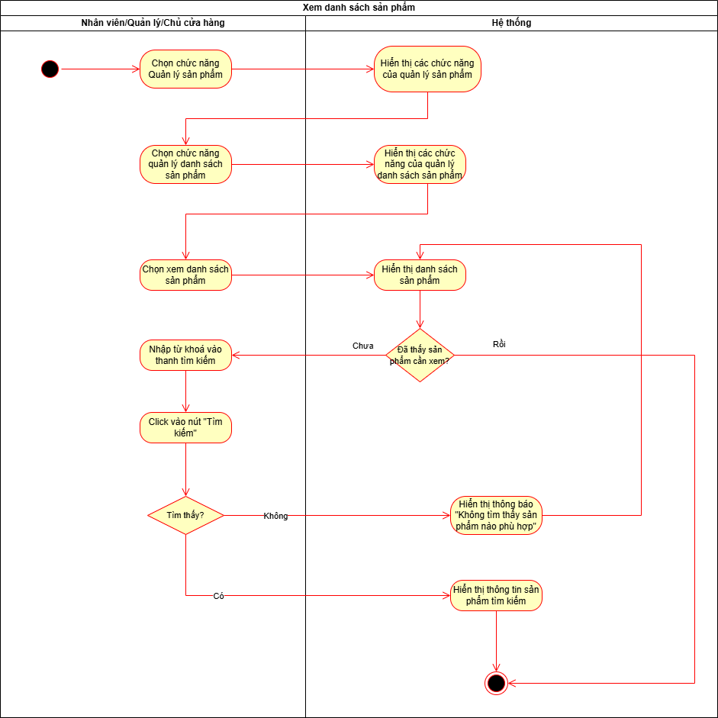

### Thêm mới sản phẩm

|  |  |
| --- | --- |
| Use case ID | 5.1.2 |
| Use case name | Thêm mới sản phẩm |
| Description | Là chủ cửa hàng tôi muốn thêm mới sản phẩm vào hệ thống để cập nhật danh mục sản phẩm đang kinh doanh. |
| Actors | Chủ cửa hàng |
| Priority | Cao |
| Triggers | Người dùng chọn chức năng “Thêm mới sản phẩm” trong mục Quản lý sản phẩm |
| Pre-conditions | * Người dùng đã đăng nhập vào hệ thống |
| Post-conditions | * Thêm mới sản phẩm thành công |
| Main flow | 1. Người dùng chọn chức năng “Quản lý sản phẩm”. 2. Hệ thống hiển thị danh mục chức năng của Quản lý sản phẩm. 3. Người dùng chọn chức năng “Quản lý danh sách sản phẩm 4. Hệ thống hiển thị danh mục các chức năng của quản lý danh sách sản phẩm 5. Người dùng chọn “Thêm mới sản phẩm”. 6. Hệ thống hiển thị giao diện nhập thông tin sản phẩm 7. Người dùng nhập thông tin sản phẩm và click vào nút “Thêm mới” 8. Hệ thống kiểm tra dữ liệu nhập vào 9. Hệ thống thêm mới thông tin sản phẩm |
| Alternative flows | N/A |
| Exception flows | 8a. Người dùng bỏ trống thông tin thì hiển thị thông báo “Vui lòng nhập đầy đủ thông tin”  8b. Nếu tên sản phẩm bị trùng, hệ thống hiển thị thông báo lỗi, yêu cầu nhập lại  8c. Nếu số lượng âm hệ thống thông báo lỗi, yêu cầu nhập lại |
| Business rules | N/A |
| Non-functional requirement | N/A |

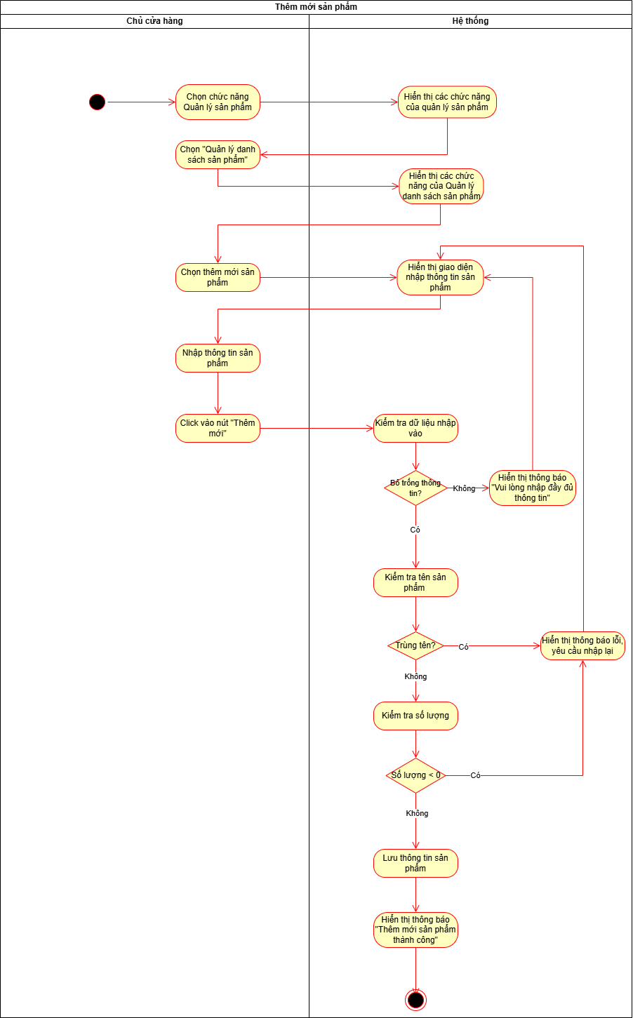

### Cập nhật sản phẩm

|  |  |
| --- | --- |
| Use case ID | 5.1.3 |
| Use case name | Cập nhật sản phẩm |
| Description | Là chủ cửa hàng, quản lý, tôi muốn cập nhật sản phẩm vào hệ thống  khi có thay đổi về thông tin sản phẩm. |
| Actors | Chủ cửa hàng |
| Priority | Cao |
| Triggers | Người dùng chọn chức năng “Cập nhật sản phẩm” trong mục Quản lý sản phẩm |
| Pre-conditions | * Người dùng đã đăng nhập vào hệ thống |
| Post-conditions | * Chỉnh sửa thông tin sản phẩm thành công |
| Main flow | 1. Người dùng chọn chức năng “Quản lý sản phẩm”.  2. Hệ thống hiển thị danh mục chức năng của Quản lý sản phẩm.  3. Người dùng chọn chức năng “Quản lý danh sách sản phẩm  4. Hệ thống hiển thị danh mục các chức năng của quản lý danh sách sản phẩm  5. Người dùng chọn chức năng “Cập nhật sản phẩm”  6. Hệ thống hiển thị danh sách sản phẩm  7. Người dùng nhập tên sản phẩm vào thanh tìm kiếm  8. Hệ thống hiển thị danh sách sản phẩm tìm kiếm  9. Người dùng chọn sản phẩm muốn cập nhật và click và nút “Cập nhật”  10. Hệ thống hiển thị thông báo xác nhận muốn chỉnh sửa thông tin sản phẩm này  11. Người dùng xác nhận muốn chỉnh sửa thông tin sản phẩm đó  12. Hệ thống hiển thị giao diện chỉnh sửa thông tin sản phẩm  13. Người dùng nhập thông tin thay đổi  14. Hệ thống hiển thị thông báo hỏi xác nhận muốn lưu thay đổi từ người dùng  15.  Người dùng xác nhận muốn lưu các thay đổi này.  16. Hệ thống kiểm tra dữ liệu  17. Hệ thống lưu thông tin sản phẩm   1. Người dùng chọn chức năng “Quản lý sản phẩm”. 2. Hệ thống hiển thị danh mục chức năng của Quản lý sản phẩm. 3. Người dùng chọn chức năng “Quản lý danh sách sản phẩm 4. Hệ thống hiển thị danh mục các chức năng của quản lý danh sách sản phẩm 5. Người dùng chọn chức năng “Cập nhật sản phẩm” 6. Hệ thống hiển thị danh sách sản phẩm 7. Người dùng nhập tên sản phẩm vào thanh tìm kiếm 8. Hệ thống hiển thị danh sách sản phẩm tìm kiếm 9. Người dùng chọn sản phẩm muốn cập nhật và click và nút “Cập nhật” 10. Hệ thống hiển thị thông báo xác nhận muốn chỉnh sửa thông tin sản phẩm này 11. Người dùng xác nhận muốn chỉnh sửa thông tin sản phẩm đó 12. Hệ thống hiển thị giao diện chỉnh sửa thông tin sản phẩm 13. Người dùng nhập thông tin thay đổi 14. Hệ thống hiển thị thông báo hỏi xác nhận muốn lưu thay đổi từ người dùng 15. Người dùng xác nhận muốn lưu các thay đổi này. 16. Hệ thống kiểm tra dữ liệu 17. Hệ thống lưu thông tin sản phẩm |
| Alternative flows | N/A |
| Exception flows | 8a. Nếu không tìm thấy sản phẩm, hệ thống hiển thị thông báo “Không có sản phẩm nào phù hợp”  11a. Người dùng xác nhận không muốn chỉnh sửa, hệ thống quay lại hiển thị danh sách sản phẩm tìm kiếm  15a. Người dùng xác nhận không muốn lưu các thay đổi, hệ thống quay lại giao diện chỉnh sửa thông tin sản phẩm  16a. Nếu người dùng bỏ trống dữ liệu, hệ thống hiển thị thông báo lỗi, yêu cầu nhập lại và quay lại giao diện chỉnh sửa thông tin sản phẩm  16b. Nếu tên sản phẩm bị trùng tên với sản phẩm trong danh sách thì hệ thống hiển thị thông báo lỗi, yêu cầu nhập lại và quay lại diện chỉnh sửa thông tin sản phẩm |
| Business rules | N/A |
| Non-functional requirement | N/A |

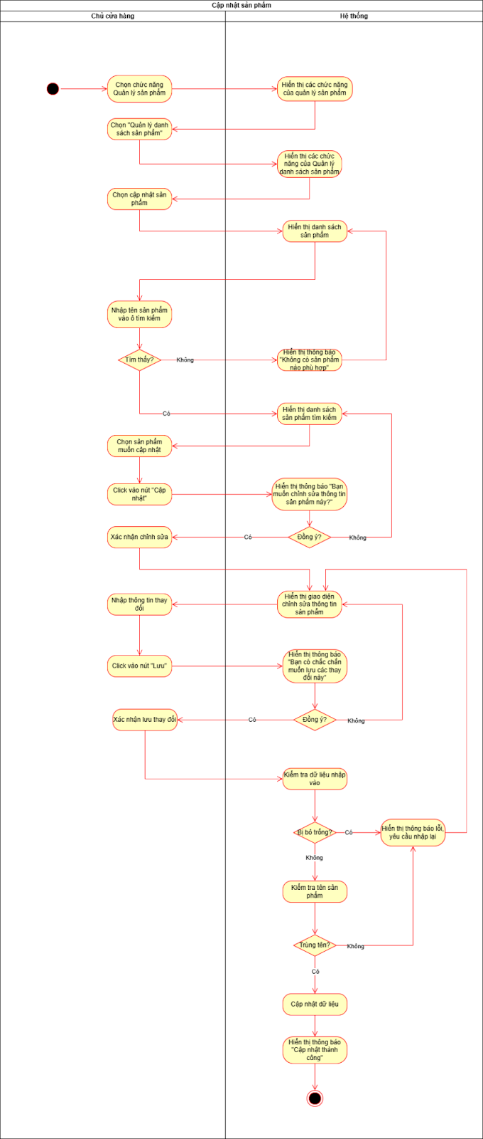

### Xóa sản phẩm

|  |  |
| --- | --- |
| Use case ID | 5.1.4 |
| Use case name | Xoá sản phẩm |
| Description | Là chủ cửa hàng, tôi muốn xóa sản phẩm không còn kinh doanh khỏi danh sách. |
| Actors | Chủ cửa hàng |
| Priority | Cao |
| Triggers | Người dùng chọn chức năng “Xoá sản phẩm” trong mục Quản lý sản phẩm |
| Pre-conditions | * Người dùng đã đăng nhập vào hệ thống |
| Post-conditions | * Xoá sản phẩm thành công |
| Main flow | 1. Người dùng chọn chức năng “Quản lý sản phẩm”. 2. Hệ thống hiển thị danh mục chức năng của Quản lý sản phẩm. 3. Người dùng chọn chức năng “Quản lý danh sách sản phẩm 4. Hệ thống hiển thị danh mục các chức năng của quản lý danh sách sản phẩm 5. Người dùng chọn chức năng “Xoá sản phẩm” 6. Hệ thống hiển thị danh sách sản phẩm 7. Người dùng nhập tên sản phẩm vào thanh tìm kiếm 8. Hệ thống hiển thị danh sách sản phẩm tìm kiếm 9. Người dùng chọn sản phẩm muốn xoá 10. Hệ thống hiển thị thông báo “Bạn có chắc chắn muốn xoá sản phẩm này” 11. Người dùng xác nhận muốn xoá sản phẩm đó 12. Hệ thống xoá sản phẩm và hiển thị thông báo “Xoá thành công” |
| Alternative flows | N/A |
| Exception flows | 8a. Nếu không tìm thấy sản phẩm, hệ thống hiển thị thông báo “Không có sản phẩm nào phù hợp”  11a. Người dùng xác nhận không muốn xoá sản phẩm, hệ thống quay lại hiển thị danh sách sản phẩm tìm kiếm |
| Business rules | N/A |
| Non-functional requirement | N/A |

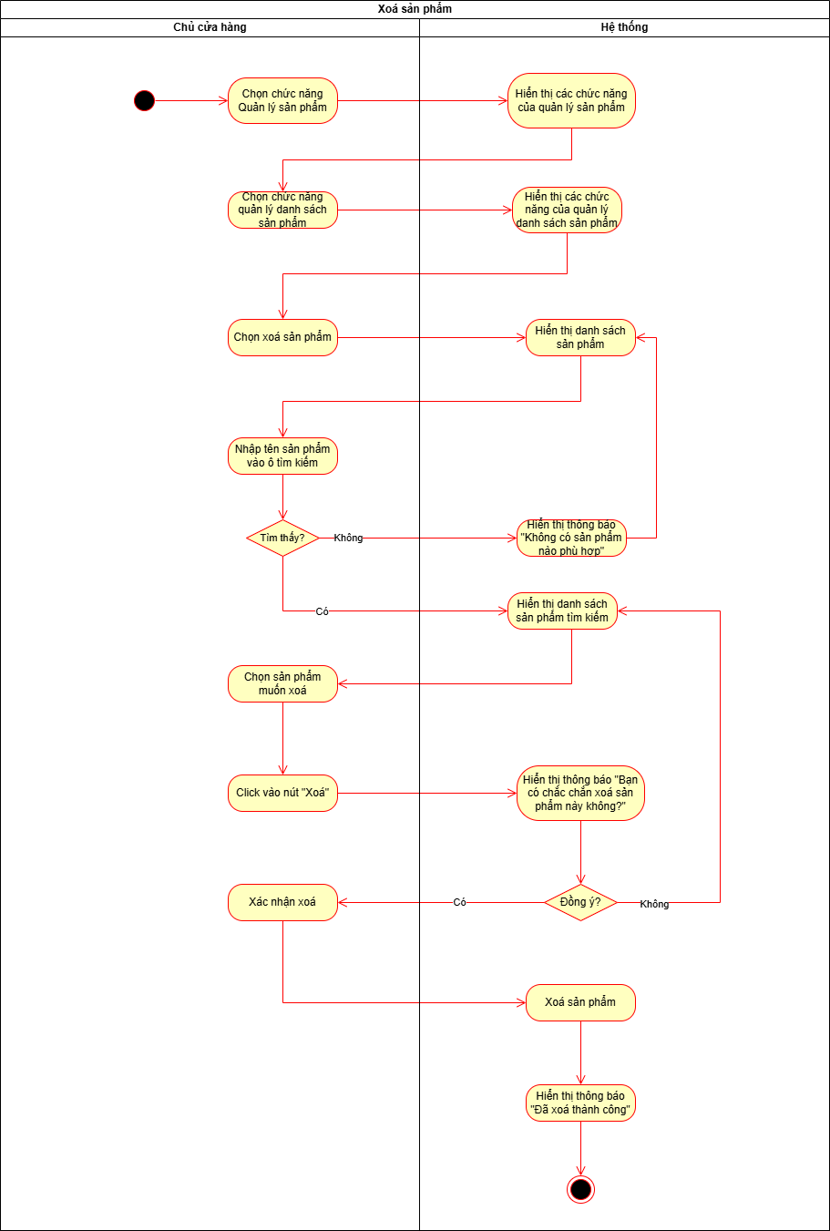

### Quản lý giá

|  |  |
| --- | --- |
| Use case ID | 5.2 |
| Use case name | Quản lý giá |
| Description | Là chủ cửa hàng, tôi muốn cập nhật giá mới của sản phẩm trong hệ thống để đảm bảo thông tin giá luôn chính xác. |
| Actors | Chủ cửa hàng |
| Priority | Cao |
| Triggers | Người dùng chọn chức năng “Quản lý giá” trong mục Quản lý sản phẩm |
| Pre-conditions | * Người dùng đã đăng nhập vào hệ thống |
| Post-conditions | * Cập nhật giá sản phẩm thành công |
| Main flow | 1. Người dùng chọn chức năng “Quản lý sản phẩm”. 2. Hệ thống hiển thị danh mục chức năng của Quản lý sản phẩm. 3. Người dùng chọn chức năng “Quản lý giá” 4. Hệ thống hiển thị giao diện “Quản lý giá” 5. Người dùng nhập tên sản phẩm vào thanh tìm kiếm 6. Hệ thống hiển thị danh sách sản phẩm tìm kiếm 7. Người dùng chọn sản phẩm muốn thay đổi giá 8. Người dùng click vào nút “Sửa” 9. Hệ thống hiển thị ô nhập giá mới 10. Người dùng nhập giá mới và click vào nút “Lưu” 11. Hệ thống hiển thị thông báo hỏi người dùng có chắc chắn thay đổi giá sản phẩm. 12. Người dùng xác nhận muốn thay đổi giá sản phẩm này. 13. Hệ thống kiểm tra giá nhập vào 14. Hệ thống chuyển trạng thái giá được chọn thành “1” và các giá còn lại thành “0” khi giá mới nhập vào trùng với giá đã từng áp dụng trước đó 15. Hệ thống hiển thị cập nhật giá thành công. |
| Alternative flows | 5a. Người dùng đã thấy sản phẩm cần cập nhật giá mới mà không cần tìm kiếm vào thanh tìm kiếm và tới bước 7 |
| Exception flows | 6a. Nếu không tìm thấy, hệ thống hiển thị thông báo “Không thấy sản phẩm nào phù hợp”  12a. Người dùng xác nhận không muốn thay đổi giá sản phẩm  12a.1 Hệ thống xoá dữ liệu nhập vào và quay lại hiển thị danh sách sản phẩm tìm kiếm  13a. Nếu giá lớn hơn 0, hệ thống thông báo lỗi, yêu cầu nhập lại  14a. Nếu giá không bị trùng với giá cũ đã từng áp dụng trước đó, hệ thống lưu giá mới và chuyển trạng thái giá được chọn thành “1” và các giá còn lại thành “0” |
| Business rules | N/A |
| Non-functional requirement | N/A |

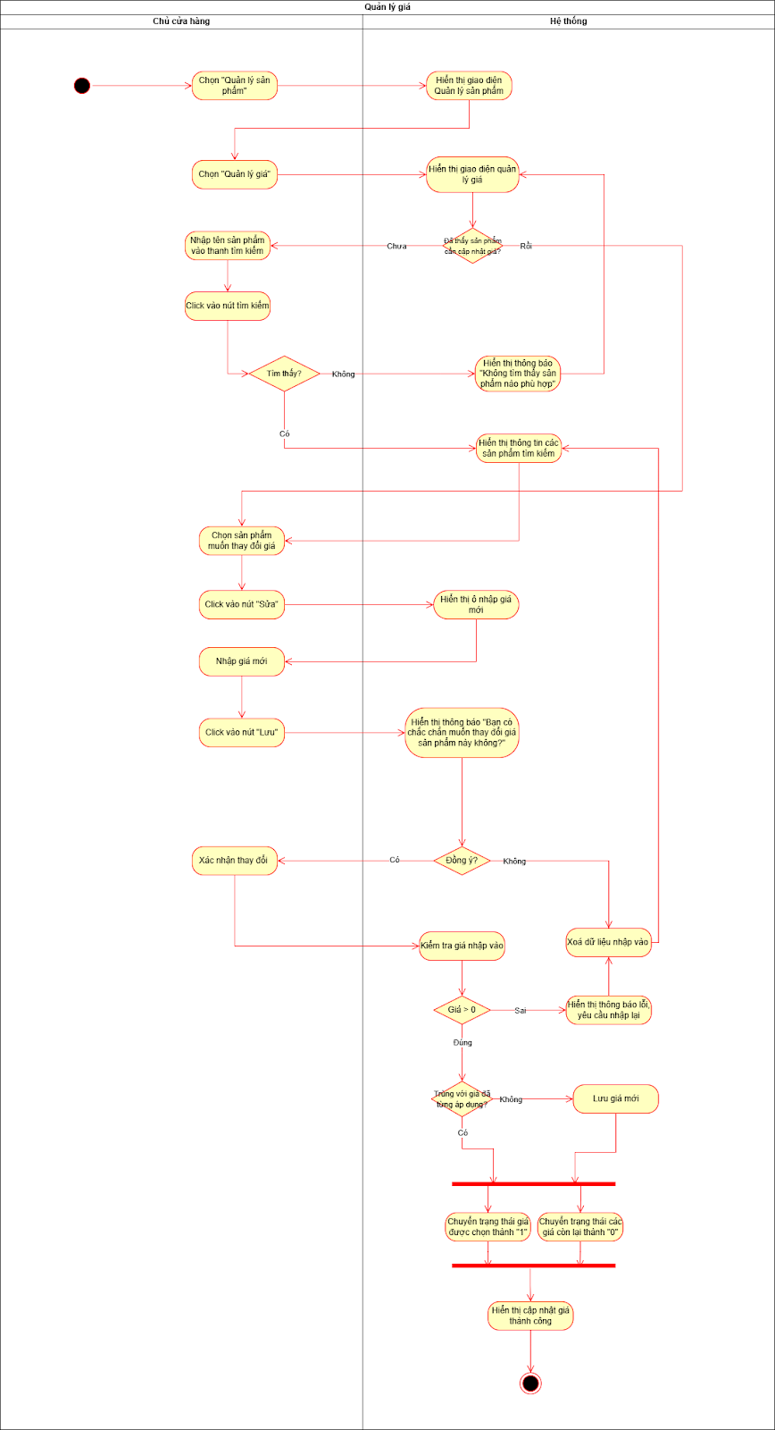

## Quản lý nhân sự

### Chấm công

|  |  |
| --- | --- |
| Use case ID | 6.1 |
| Use case name | Chấm công |
| Description | Là nhân viên, quản lý tôi muốn chấm công bằng cách đăng nhập vào hệ thống để ghi nhận giờ vào và khi đăng xuất để ghi nhận giờ ra, giúp theo dõi thời gian làm việc trong ngày. |
| Actors | Quản lý, nhân viên, chủ cửa hàng |
| Priority | Cao |
| Triggers | Quản lý/ Nhân viên đăng nhập hoặc đăng xuất khỏi hệ thống |
| Pre-conditions | * Nhân viên đã được cấp tài khoản hợp lệ. * Hệ thống hoạt động bình thường và kết nối cơ sở dữ liệu. |
| Post-conditions | * Khi đăng nhập: hệ thống ghi nhận giờ vào và lưu dữ liệu vào cơ sở dữ liệu. * Khi đăng xuất: hệ thống ghi nhận giờ ra và cập nhật dữ liệu vào cơ sở dữ liệu. * Dữ liệu được dùng để tính lương cuối kỳ. |
| Main flow | 1. Nhân viên truy cập hệ thống chấm công. 2. Hệ thống hiển thị giao diện đăng nhập. 3. Nhân viên nhập tài khoản và mật khẩu, nhấn “Đăng nhập”. 4. Hệ thống kiểm tra thông tin đăng nhập. 5. Hệ thống ghi nhận thời gian đăng nhập là giờ vào. 6. Hệ thống lưu dữ liệu chấm công (giờ vào) vào cơ sở dữ liệu. 7. Khi kết thúc ca làm, nhân viên nhấn “Đăng xuất”. 8. Hệ thống ghi nhận thời gian đăng xuất là giờ ra. 9. Hệ thống lưu dữ liệu chấm công (giờ ra) vào cơ sở dữ liệu. |
| Alternative flows | N/A |
| Exception flows | 4b. Nếu thông tin đăng nhập sai, hệ thống hiển thị “Tên đăng nhập hoặc mật khẩu không đúng.”, quay lại bước 3. |
| Business rules | N/A |
| Non-functional requirement | N/A |

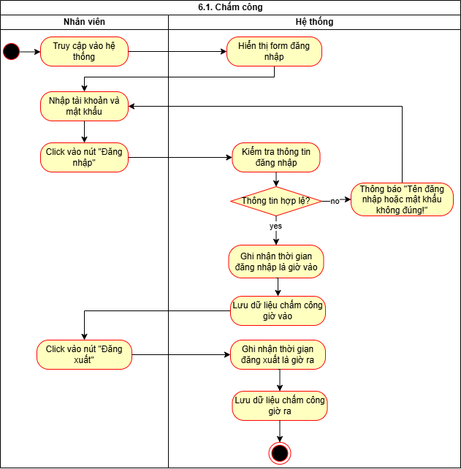

### Tính lương

|  |  |
| --- | --- |
| Use case ID | 6.2 |
| Use case name | Tính lương nhân viên |
| Description | Là chủ cửa hàng, tôi muốn hệ thống tự động tính lương cho nhân viên dựa trên tổng số giờ làm việc trong tháng để đảm bảo việc trả lương chính xác và minh bạch. |
| Actors | Chủ cửa hàng |
| Priority | Cao |
| Triggers | Chủ cửa hàng chọn chức năng “Tính lương” trong hệ thống quản lý |
| Pre-conditions | * Chủ cửa hàng đã đăng nhập hệ thống. * Dữ liệu chấm công của nhân viên trong tháng đã đầy đủ và hợp lệ. * Mức lương theo giờ của từng nhân viên đã được thiết lập trong hệ thống. |
| Post-conditions | * Hệ thống tạo bảng lương tháng cho từng nhân viên. * Dữ liệu lương được lưu vào cơ sở dữ liệu và có thể dùng để in phiếu lương hoặc xuất báo cáo. |
| Main flow | 1. Chủ cửa hàng chọn chức năng “Quản lý nhân sự”. 2. Hệ thống hiển thị giao diện quản lý nhân sự. 3. Chủ cửa hàng chọn chức năng “Tính lương”. 4. Hệ thống hiển thị giao diện tính lương. 5. Hệ thống truy xuất dữ liệu chấm công trong tháng của từng nhân viên. 6. Hệ thống tính tổng số giờ làm việc trong tháng. 7. Hệ thống tính lương dựa trên số giờ làm và số giờ tăng ca. 8. Hệ thống hiển thị bảng lương chi tiết theo từng nhân viên. 9. Chủ cửa hàng kiểm tra và xác nhận lưu bảng lương. 10. Hệ thống lưu dữ liệu lương vào cơ sở dữ liệu. 11. Hệ thống hiển thị thông báo “Tính lương thành công.” 12. Chủ cửa hàng chọn chức năng “Xuất bảng lương ra PDF”. 13. Hệ thống xuất file PDF bảng lương và hiển thị thông báo “Xuất PDF thành công.” |
| Alternative flows | N/A |
| Exception flows | 5a. Nếu không có đủ dữ liệu chấm công, hiển thị thông báo “Chưa đủ dữ liệu để tính lương.” và kết thúc.  10a. Nếu lưu bảng lương thất bại, hiển thị “Lưu bảng lương thất bại” và kết thúc.  13a. Nếu quá trình xuất PDF thất bại, hiển thị “Xuất PDF thất bại.” và kết thúc. |
| Business rules | BR5. Tính lương theo tháng dương lịch (1–30/31).  BR6. Không tính lương cho nhân viên không có dữ liệu chấm công.  BR7. Lương được tính theo công thức: Lương = Tổng giờ làm × Đơn giá giờ.  BR10.Dữ liệu lương phải được lưu trữ phục vụ báo cáo và thanh toán. |
| Non-functional requirement | Hệ thống cho phép xuất bảng lương ra PDF. |

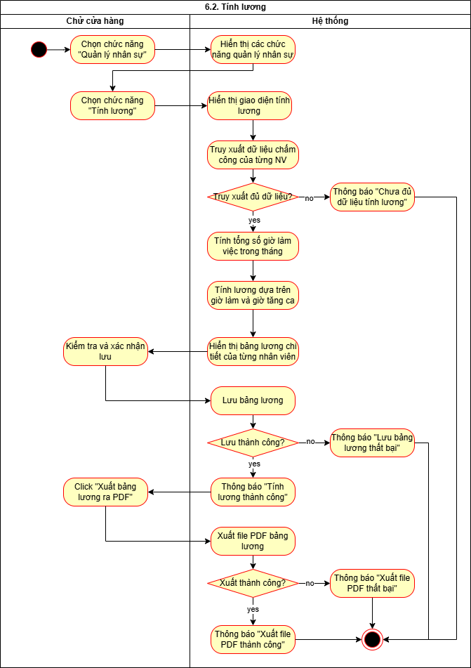

### Thêm mới nhân viên

|  |  |
| --- | --- |
| Use case ID | 6.3.1 |
| Use case name | Thêm mới nhân viên |
| Description | Là chủ cửa hàng, tôi muốn thêm nhân viên mới để lưu thông tin vào hệ thống quản lý nhân sự. |
| Actors | Chủ cửa hàng |
| Priority | Cao |
| Triggers | Chủ cửa hàng chọn chức năng “Quản lý nhân sự” và chọn “Thêm nhân viên” trong hệ thống. |
| Pre-conditions | * Chủ cửa hàng đã đăng nhập vào hệ thống. |
| Post-conditions | * Nhân viên mới được lưu vào hệ thống. * Dữ liệu hiển thị trong danh sách nhân viên. |
| Main flow | 1. Chủ cửa hàng chọn chức năng “Quản lý nhân sự”. 2. Hệ thống hiển thị các chức năng của quản lý nhân sự. 3. Chủ cửa hàng chọn chức năng “Thêm nhân viên”. 4. Hệ thống hiển thị form nhập thông tin nhân viên. 5. Chủ cửa hàng nhập thông tin nhân viên: tên, số điện thoại, địa chỉ. 6. Chủ cửa hàng click nút “Thêm mới”. 7. Hệ thống kiểm tra dữ liệu nhập vào. 8. Hệ thống lưu thông tin nhân viên. 9. Hệ thống hiển thị thông báo “Thêm nhân viên thành công”. |
| Alternative flows | N/A |
| Exception flows | 7b. Nếu thông tin nhập không đầy đủ, hiển thị thông báo “Vui lòng nhập đầy đủ thông tin”, quay lại bước 5.  7c. Nếu trùng số điện thoại, hiển thị thông báo “Số điện thoại đã tồn tại”, quay lại bước 5. |
| Business rules | BR5. Mã nhân viên do hệ thống tự tạo và phải là duy nhất.  BR5. Tên nhân viên chỉ bao gồm chữ cái không có số hay ký tự đặc biệt.  BR5. Địa chỉ bao gồm chữ cái và số, không có ký tự đặc biệt  BR5. Số điện thoại chỉ có số, không có chữ hay kí tự đặc biệt và có độ dài 10 ký tự. |
| Non-functional requirement | N/A |

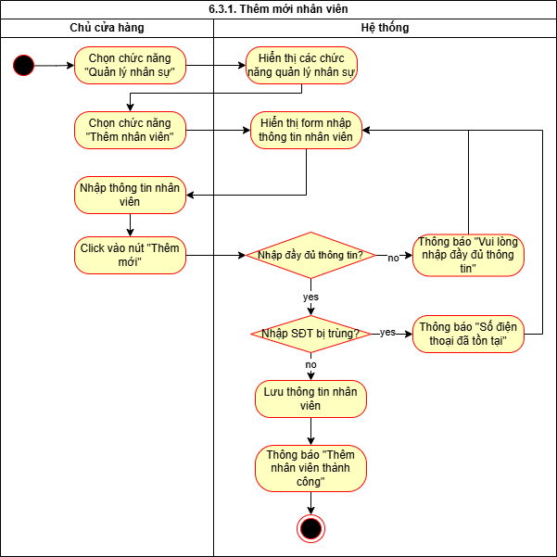

### Xem thông tin nhân viên

|  |  |
| --- | --- |
| Use case ID | 6.3.2 |
| Use case name | Xem thông tin nhân viên |
| Description | Là chủ cửa hàng, tôi muốn xem thông tin chi tiết của nhân viên để theo dõi và quản lý. |
| Actors | Chủ cửa hàng |
| Priority | Trung bình |
| Triggers | Chủ cửa hàng chọn nhân viên và nhấn “Xem chi tiết”. |
| Pre-conditions | * Nhân viên đã tồn tại trong hệ thống. * Chủ cửa hàng đã đăng nhập. |
| Post-conditions | * Hệ thống hiển thị đầy đủ thông tin nhân viên. |
| Main flow | 1. Chủ cửa hàng chọn chức năng “Quản lý nhân sự”. 2. Hệ thống hiển thị các chức năng quản lý nhân sự. 3. Chủ cửa hàng chọn chức năng “Xem DS nhân viên”. 4. Hệ thống hiển thị danh sách nhân viên. 5. Chủ cửa hàng chọn chức năng “Tìm kiếm”. 6. Chủ cửa hàng nhập từ khóa tìm kiếm. 7. Hệ thống tìm kiếm nhân viên theo từ khóa. 8. Hệ thống hiển thị chi tiết thông tin nhân viên: mã, họ tên, số điện thoại, địa chỉ. |
| Alternative flows | 5a. Chủ cửa hàng thấy nhân viên cần tìm và chọn nhân viên cần xem thông tin, đến bước 8. |
| Exception flows | 7a. Nếu ô tìm kiếm trống, hệ thống hiển thị thông báo “Vui lòng nhập từ khóa tìm kiếm”, quay lại bước 4.  7b. Nếu không tìm thấy nhân viên phù hợp, hệ thống hiển thị thông báo “Không tìm thấy nhân viên phù hợp” và kết thúc |
| Business rules | N/A |
| Non-functional requirement | N/A |

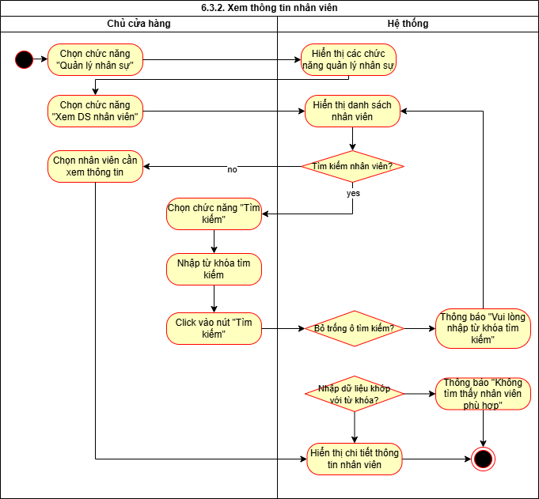

### Sửa thông tin nhân viên

|  |  |
| --- | --- |
| Use case ID | 6.3.3 |
| Use case name | Sửa thông tin nhân viên |
| Description | Là chủ cửa hàng, tôi muốn chỉnh sửa thông tin nhân viên khi có thay đổi để dữ liệu quản lý luôn chính xác. |
| Actors | Chủ cửa hàng |
| Priority | Cao |
| Triggers | Chủ cửa hàng chọn chức năng “Sửa thông tin nhân viên” trong hệ thống quản lý nhân sự. |
| Pre-conditions | * Chủ cửa hàng đã đăng nhập. * Nhân viên cần sửa đã tồn tại trong hệ thống. |
| Post-conditions | * Thông tin nhân viên được cập nhật trong hệ thống. * Danh sách nhân viên hiển thị thông tin mới. |
| Main flow | 1. Chủ cửa hàng chọn chức năng “Quản lý nhân sự”. 2. Hệ thống hiển thị giao diện các chức năng của “Quản lý nhân sự”. 3. Chủ cửa hàng chọn chức năng “Sửa thông tin nhân viên”. 4. Hệ thống hiển thị danh sách nhân viên. 5. Chủ cửa hàng chọn nhân viên cần sửa. 6. Chủ cửa hàng click vào nút “Sửa thông tin”. 7. Hệ thống hiển thị form thông tin chi tiết nhân viên. 8. Chủ cửa hàng chỉnh sửa các thông tin cần thay đổi:họ tên, địa chỉ, số điện thoại. 9. Chủ cửa hàng nhấn “Lưu”. 10. Hệ thống kiểm tra tính hợp lệ dữ liệu nhập. 11. Hệ thống lưu thông tin cập nhật và hiển thị thông báo “Cập nhật thông tin nhân viên thành công”. |
| Alternative flows | 5a. Chủ cửa hàng chọn chức năng “Tìm kiếm”.  5a1. Chủ cửa hàng nhập từ khóa tìm kiếm.  5a2. Hệ thống tìm kiếm và hiển thị danh sách nhân viên phù hợp. |
| Exception flows | 5b2. Nếu không tìm thấy nhân viên phù hợp → hiển thị “Không tìm thấy nhân viên phù hợp.” và kết thúc  10b1. Nếu họ tên để trống → hệ thống hiển thị thông báo “Vui lòng nhập họ tên nhân viên.”, quay lại bước 8.  10b2. Nếu địa chỉ để trống → hệ thống hiển thị thông báo “Vui lòng nhập địa chỉ nhân viên.”, quay lại bước 8.  10b3. Nếu số điện thoại không đủ 10 ký tự → hệ thống hiển thị “Số điện thoại không hợp lệ”, quay lại bước 8. |
| Business rules | BR8. Không được thay đổi mã nhân viên.  BR8. Tên nhân viên chỉ bao gồm chữ cái không có số hay ký tự đặc biệt.  BR8. Địa chỉ bao gồm chữ cái và số, không có ký tự đặc biệt  BR8. Số điện thoại chỉ có số, không có chữ hay kí tự đặc biệt và có độ dài 10 ký tự. |
| Non-functional requirement | N/A |

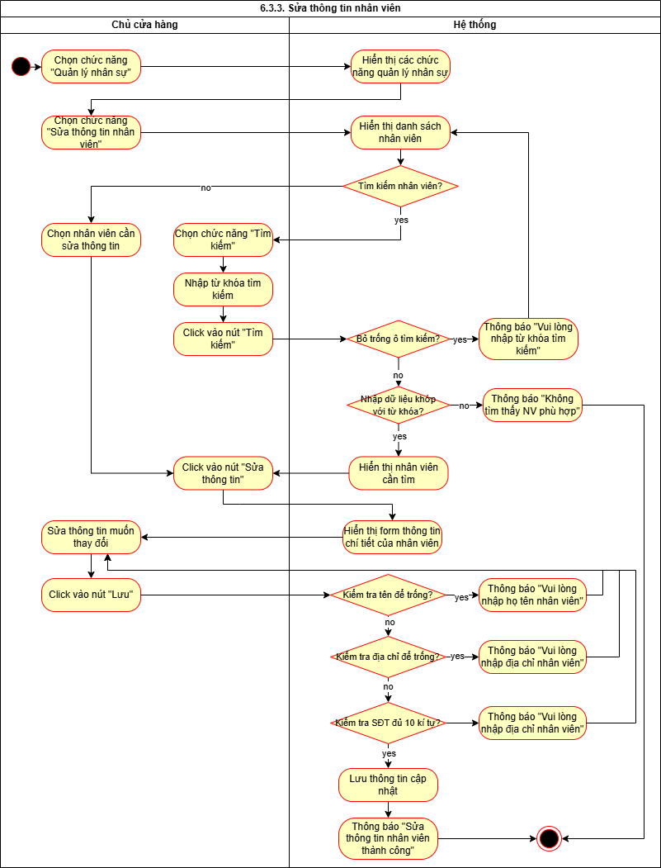

### Xóa nhân viên

|  |  |
| --- | --- |
| Use case ID | 6.3.4 |
| Use case name | Xóa nhân viên |
| Description | Là chủ cửa hàng, tôi muốn xóa nhân viên khi họ nghỉ việc để dữ liệu quản lý được cập nhật. |
| Actors | Chủ cửa hàng |
| Priority | Trung bình |
| Triggers | Chủ cửa hàng chọn chức năng “Xóa nhân viên” trong hệ thống quản lý nhân sự. |
| Pre-conditions | * Chủ cửa hàng đã đăng nhập. * Nhân viên cần xóa đã tồn tại trong hệ thống. |
| Post-conditions | * Nhân viên bị xóa khỏi danh sách. * Danh sách nhân viên được cập nhật. |
| Main flow | 1. Chủ cửa hàng chọn chức năng “Quản lý nhân sự”. 2. Hệ thống hiển thị các chức năng của “Quản lý nhân sự”. 3. Chủ cửa hàng chọn chức năng “Xóa nhân viên”. 4. Hệ thống hiển thị danh sách nhân viên. 5. Chủ cửa hàng chọn nhân viên cần xóa. 6. Chủ cửa hàng click nút “Xóa”. 7. Hệ thống hiển thị hộp thoại xác nhận “Bạn chắc chắn muốn xóa nhân viên này?”. 8. Chủ cửa hàng xác nhận “Đồng ý”. 9. Hệ thống xóa nhân viên khỏi cơ sở dữ liệu. 10. Hệ thống hiển thị thông báo “Xóa nhân viên thành công”. |
| Alternative flows | 5a. Chủ cửa hàng chọn chức năng “Tìm kiếm”.  5a1. Chủ cửa hàng nhập từ khóa tìm kiếm.  5a2. Hệ thống tìm kiếm và hiển thị danh sách nhân viên phù hợp. |
| Exception flows | 5b1. Nếu ô tìm kiếm trống, hệ thống hiển thị “Vui lòng nhập từ khóa tìm kiếm.”, quay lại bước 4.  5b2. Nếu không tìm thấy nhân viên phù hợp, hiển thị “Không tìm thấy nhân viên phù hợp.” và kết thúc  7b. Nếu chủ cửa hàng chọn “Hủy” khi xác nhận thì kết thúc.  9b. Nếu nhân viên còn ràng buộc dữ liệu (ca làm, chấm công, lương chưa thanh toán), hiển thị “Không thể xóa nhân viên!” và kết thúc. |
| Business rules | BR9. Không được xóa nhân viên còn dữ liệu chấm công hoặc lương liên quan. |
| Non-functional requirement | Hệ thống cảnh báo xác nhận trước khi xóa. |

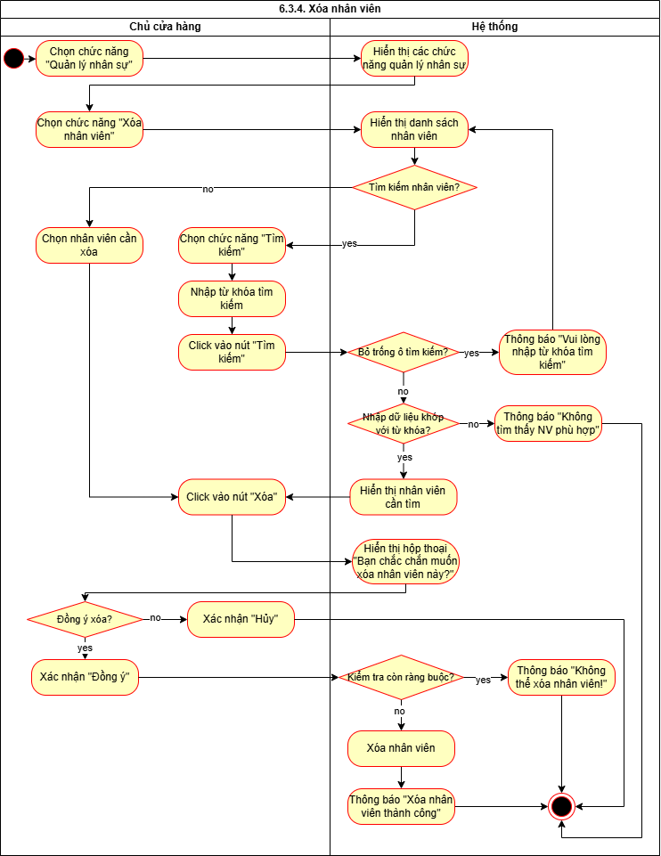

## Quản lý khách hàng

### Thêm khách hàng

|  |  |
| --- | --- |
| Use case ID | 7.1.1 |
| Use case name | Thêm khách hàng |
| Description | Là người dùng, tôi muốn thêm khách hàng mới vào hệ thống để lưu trữ thông tin và phục vụ cho việc bán hàng, chăm sóc khách hàng. |
| Actors | Nhân viên, quản lý, chủ cửa hàng |
| Priority | Cao |
| Triggers | Người dùng chọn chức năng “Thêm khách hàng” trong mục quản lý khách hàng. |
| Pre-conditions | * Người dùng đã đăng nhập vào hệ thống. |
| Post-conditions | * Thông tin khách hàng được lưu thành công trong hệ thống. * Hệ thống hiển thị thông báo "Thêm KH thành công" hoặc "Không thành công...". |
| Main flow | 1. Người dùng chọn chức năng “Quản lý bán hàng. 2. Hệ thống hiển thị các chức năng quản lý khách hàng. 3. Người dùng chọn chức năng "Thêm khách hàng". 4. Hệ thống hiển thị form nhập thông tin khách hàng(Tên, SĐT, Địa chỉ) 5. Người dùng nhập thông tin 6. Người dùng nhấn nút "Lưu". 7. Hệ thống kiểm tra tính hợp lệ của dữ liệu 8. Hệ thống kiểm tra SĐT đã tồn tại trong cơ sở dữ liệu chưa. 9. Hệ thống lưu thông tin vào cơ sở dữ liệu. 10. Hiển thị “Thêm khách hàng thành công”. |
| Alternative flows | N/A |
| Exception flows | 7a. Nếu thông tin bị bỏ trống, Hệ thống hiển thị "Vui lòng nhập đầy đủ thông tin".  7a1. Hệ thống quay lại form nhập.  8a. Nếu SĐT đã tồn tại trong cơ sở dữ liệu, Hệ thống hiển thị "Khách hàng đã đăng ký thành viên" và kết thúc.  9a. Lưu không thành công: Nếu việc lưu thông tin vào CSDL không thành công, Hệ thống hiển thị "Không thành công, lưu dữ liệu lại sau" và kết thúc. |
| Business rules | BR08. Số điện thoại phải duy nhất. |
| Non-functional requirement | N/A |

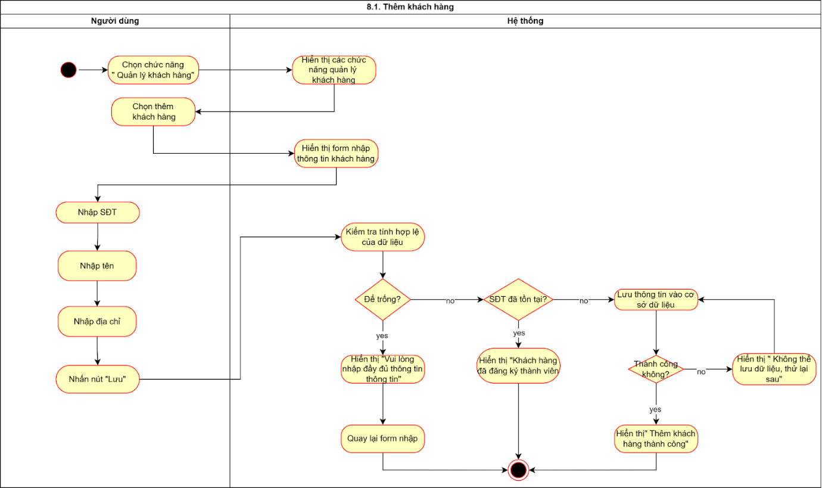

### Cập nhật thông tin khách hàng

|  |  |
| --- | --- |
| Use case ID | 7.1.2 |
| Use case name | Cập nhật thông tin khách hàng |
| Description | Là người dùng, tôi muốn chỉnh sửa thông tin khách hàng để đảm bảo dữ liệu luôn chính xác. |
| Actors | Nhân viên, quản lý, chủ cửa hàng |
| Priority | Cao |
| Triggers | Người dùng chọn chức năng “Cập nhật thông tin khách hàng” trên giao diện hệ thống. |
| Pre-conditions | * Người dùng đã đăng nhập vào hệ thống |
| Post-conditions | * Thông tin khách hàng được cập nhật trong CSDL. * Hệ thống hiển thị thông báo "Cập nhật khách hàng thành công" hoặc thông báo lỗi. |
| Main flow | 1. Người dùng chọn chức năng “Quản lý khách hàng”. 2. Hệ thống hiển thị các chức năng quản lý khách hàng. 3. Người dùng chọn chức năng “Cập nhật khách hàng”. 4. Hệ thống hiển thị giao diện cập nhật thông tin khách hàng. 5. Nhập thông tin khách hàng vào ô tìm kiếm (Tên, SĐT, Địa chỉ) 6. Hệ thống tìm kiếm và hiển thị thông tin khách hàng. 7. Người dùng sửa SĐT 8. Người dùng nhấn nút "Lưu". 9. Hệ thống thực hiện kiểm tra tính hợp lệ của dữ liệu. 10. Hệ thống kiểm tra đúng định dạng thông tin. 11. Hệ thống kiểm tra SĐT có đủ 10 ký tự. 12. Hệ thống kiểm tra SĐT không bị trùng. 13. Hệ thống Cập nhật thông tin trong CSDL. 14. Hệ thống hiển thị thông báo "Cập nhật khách hàng thành công" và kết thúc. |
| Alternative flows | 7a. Người dùng sửa tên và tiếp tục bước 8  7b. Người dùng sửa địa chỉ và tiếp tục bước 8 |
| Exception flows | 6a. Nếu ô tìm kiếm trống, hệ thống hiển thị thông báo “Vui lòng nhập từ khóa tìm kiếm”, quay lại bước 5.  6b. Nếu không tìm thấy nhân viên phù hợp, hệ thống hiển thị thông báo “Không tìm thấy nhân viên phù hợp” và quay lại bước 5  9a. Nếu để trống ô hệ thống thông báo “Không được bỏ trống vui lòng nhập lại”  10a. Nếu không đúng định dạng hệ thống thông báo “Không đúng định dạng vui lòng nhập lại”  11a. Nếu số điện thoại có số kí tự khác 10 hệ thống thông báo “SĐT phải đủ 10 kí tự”  12a. Nếu SĐT bị trùng hệ thống thông báo “SĐT đã tồn tại” |
| Business rules | Br10. Tên và địa chỉ phải đúng định dạng không được chứa kí tự đặc biệt hoặc số  Br12. SĐT cập nhật phải có đủ 10 ký.  Br13. SĐT phải là duy nhất. |
| Non-functional requirement | N/A |

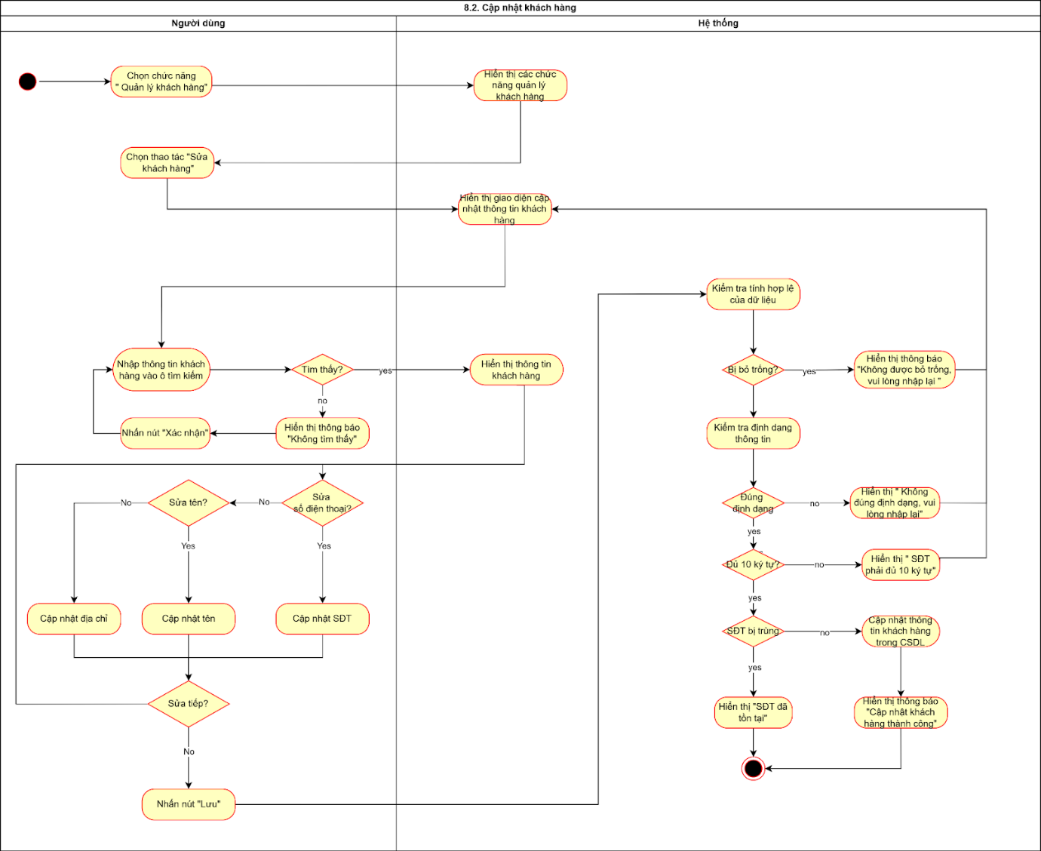

### Xóa khách hàng

|  |  |
| --- | --- |
| Use case ID | 7.1.3 |
| Use case name | Xóa khách hàng |
| Description | Là người dùng, tôi muốn xóa khách hàng không còn giao dịch để đảm bảo danh sách gọn gàng và dễ quản lý. |
| Actors | Nhân viên, quản lý, chủ cửa hàng |
| Priority | Trung bình |
| Triggers | Người dùng chọn thao tác “Xóa khách hàng”. |
| Pre-conditions | * Người dùng đã đăng nhập vào hệ thống |
| Post-conditions | * Thông tin khách hàng bị xóa khỏi danh sách hiển thị. * Hệ thống hiển thị thông báo "Xóa thành công" hoặc "Không thể xóa đơn hàng". |
| Main flow | 1. Người dùng chọn chức năng “Quản lý khách hàng”. 2. Hệ thống hiển thị các chức năng quản lý khách hàng. 3. Người dùng chọn thao tác “Xóa khách hàng”. 4. Hệ thống hiển thị danh sách khách hàng 5. Người dùng nhập thông tin khách hàng vào ô tìm kiếm. 6. Hệ thống tìm kiếm khách hàng. 7. Hệ thống hiển thị thông tin khách hàng tìm thấy. 8. Người dùng nhấn nút “Xóa”. 9. Hệ thống hiển thị xác nhận “Bạn có chắc muốn xóa khách hàng hay không?”. 10. Người dùng xác nhận xóa. 11. Hệ thống thực hiện xóa thông tin khách hàng trong CSDL. 12. Hệ thống kiểm tra việc xóa thành công. 13. Hệ thống hiển thị thông báo “Xóa thành công”. 14. Hệ thống hiển thị danh sách khách hàng và kết thúc. |
| Alternative flows | 10a. Nếu người dùng không xác nhận xóa quay lại bước 14. |
| Exception flows | 6a. Nếu Hệ thống không tìm thấy khách hàng, Hệ thống hiển thị thông báo "Không tìm thấy".  6a1. Người dùng nhấn nút "Xác nhận".  6a2. Hệ thống quay lại hiển thị danh sách khách hàng và quay lại bước 4.  12a. Nếu việc xóa không thành công, hệ thống hiển thị thông báo "Không thể xóa đơn hàng" tiếp tục bước 14. |
| Business rules | N/A |
| Non-functional requirement | N/A |

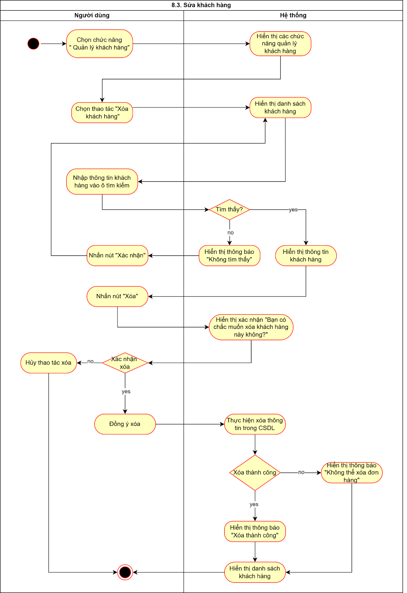

### Tìm kiếm khách hàng

|  |  |
| --- | --- |
| Use case ID | 7.1.4 |
| Use case name | Tìm kiếm khách hàng |
| Description | Là người dùng, tôi muốn tìm kiếm thông tin khách hàng dựa trên số điện thoại để tra cứu hoặc thực hiện các thao tác quản lý khác. |
| Actors | Nhân viên, quản lý, chủ cửa hàng |
| Priority | Cao |
| Triggers | Người dùng chọn thao tác “Tìm kiếm khách hàng” trong mục quản lý khách hàng. |
| Pre-conditions | * Người dùng đã đăng nhập vào hệ thống |
| Post-conditions | * Hệ thống hiển thị thông tin khách hàng hoặc thông báo lỗi nếu không tìm thấy/dữ liệu không hợp lệ. |
| Main flow | 1. Người dùng chọn chức năng "Quản lý khách hàng". 2. Hệ thống hiển thị các chức năng quản lý khách hàng. 3. Người dùng chọn thao tác "Tìm kiếm khách hàng". 4. Hệ thống hiển thị form tìm kiếm khách hàng. 5. Người dùng nhập số điện thoại. 6. Người dùng nhấn nút "Tìm kiếm". 7. Hệ thống kiểm tra dữ liệu tìm kiếm. 8. Hệ thống kiểm tra số điện thoại có đủ 10 ký tự. 9. Hệ thống thực hiện truy vấn theo SĐT để tìm khách hàng. 10. Hệ thống hiển thị "Thông tin khách hàng" và kết thúc. |
| Alternative flows | N/A |
| Exception flows | 7a. Nếu dữ liệu tìm kiếm bị trống hệ thống hiển thị thông báo "Vui lòng nhập Số điện thoại".  8a. Nếu SĐT nhập vào chưa đủ 10 ký tự hệ thống hiển thị thông báo “SĐT phải đủ 10 ký tự”.  8a1. Người dùng nhấn nút "Xác nhận" và quay lại bước 5.  10a. Nếu Hệ thống không tìm thấy khách hàng với SĐT đã nhập hệ thống hiển thị thông báo "Không tìm thấy thông tin khách hàng".  10a1. Người dùng nhấn nút "Xác nhận" và quay lại bước 5. |
| Business rules | Br8. SĐT phải có đủ 10 ký tự để truy vấn. |
| Non-functional requirement | N/A |

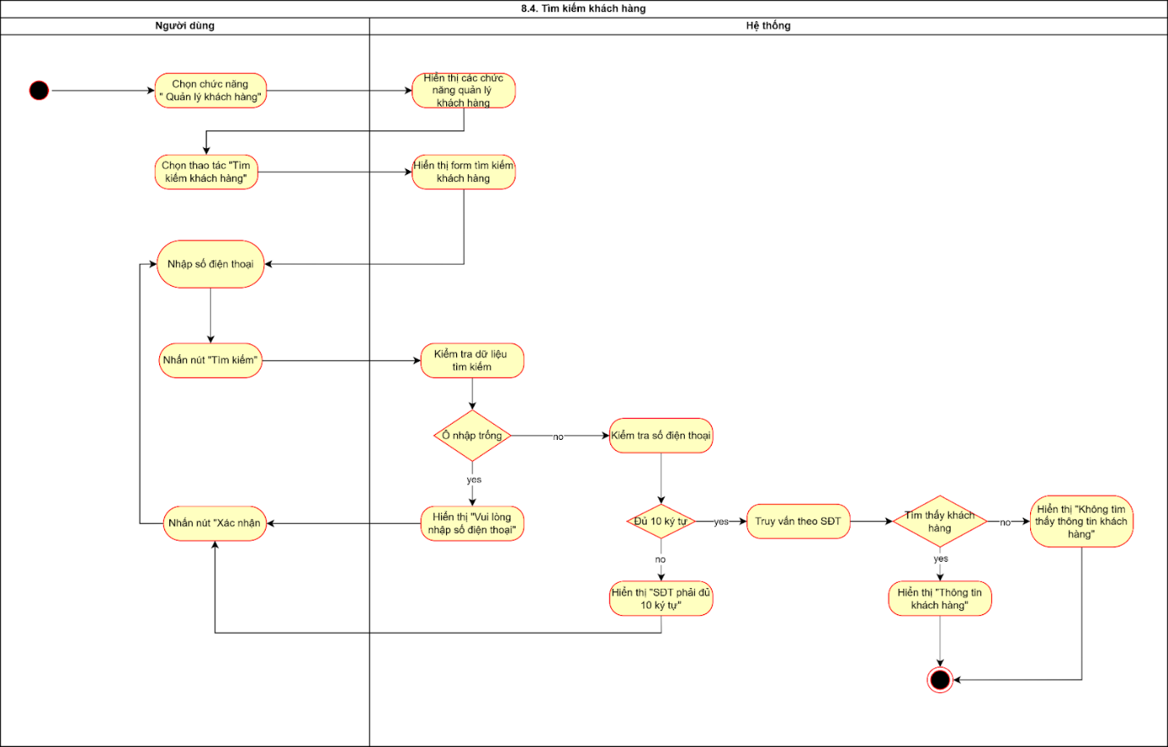

## Đăng nhập

|  |  |
| --- | --- |
| Use case ID | 8. |
| Use case name | Đăng nhập |
| Description | Là người dùng, tôi muốn đăng nhập vào hệ thống để có thể sử dụng các chức năng được phân quyền. |
| Actors | Quản lý, nhân viên, chủ cửa hàng |
| Priority | Rất cao |
| Triggers | Người dùng truy cập vào hệ thống. |
| Pre-conditions | * Ứng dụng đã được mở và có kết nối đến cơ sở dữ liệu. * Người dùng có tài khoản trong hệ thống. |
| Post-conditions | * Người dùng đăng nhập thành công và hệ thống hiển thị giao diện tương ứng với quyền hạn của người dùng. * Tài khoản bị khóa nếu đăng nhập sai quá số lần quy định. |
| Main flow | 1. Người dùng truy cập vào hệ thống. 2. Hệ thống hiển thị form đăng nhập(Tên đăng nhập, mật khẩu). 3. Người dùng nhập Tên đăng nhập và Mật khẩu. 4. Người dùng nhấn nút "Đăng nhập". 5. Hệ thống kiểm tra thông tin đăng nhập. 6. Hệ thống ghi lại thời gian đăng nhập 7. Hệ thống phân quyền người dùng. 8. Hệ thống hiển thị giao diện với quyền hạn tương ứng và kết thúc. |
| Alternative flows | N/A |
| Exception flows | 5a. Nếu thông tin đăng nhập không hợp lệ, hệ thống hiển thị “Tên đăng nhập hoặc mật khẩu không đúng”.  5a1. Người dùng click vào nút xác nhận rồi quay lại bước 3. |
| Business rules | BR03. Tên đăng nhập và mật khẩu là duy nhất. |
| Non-functional requirement | Bảo mật thông tin mật khẩu bằng mã hóa.  Giao diện thân thiện, dễ thao tác. |

